NASTAVNA CJELINA 1
Arhitektura i urbanizam
Od suhozidne gradine do armiranobetonske kupole — kako se hrvatska građevina čita, datira i ispriča pred skupinom.
OPSEG  4 sata predavanja | METODA  Predavanje, vizualna analiza | REVIZIJA  Kolovoz 2026.

Sadržaj

Ako je popis prazan: desni klik u njega → Update field (F9).

NAPOMENA O REVIZIJI
Modul 1 dopunjen je u kolovozu 2026. prema propisanoj ispitnoj literaturi (R. Ivančević, Umjetničko blago Hrvatske, cjeline 1–8). Dopune obuhvaćaju pretpovijesno graditeljstvo, grčku kolonizaciju i rimsku urbanizaciju, ranobizantski sloj, stambenu romaniku, gotički urbanizam, dubrovačke ljetnikovce, barokni Dubrovnik, dvorce i drvene crkve te urbanizam 19. stoljeća.

Ishodi jedinice
Nakon ovoga modula polaznik će moći:
- stilski odrediti ključne spomenike hrvatske arhitekture od pretpovijesti do suvremenosti i obrazložiti određenje vidljivim obilježjima;
- objasniti kontinuitet gradskoga tkiva na hrvatskoj obali i u kontinentalnoj Hrvatskoj te razliku u urbanističkim obrascima (ovalni, ortogonalni, radijalni, zvjezdasti);
- objasniti rimsku urbanizaciju i centurijaciju kao prvi veliki zahvat u prostoru te njezine tragove vidljive i danas;
- povezati stilske promjene s političkim i gospodarskim okolnostima obrađenima u kolegiju K1;
- provesti vizualnu analizu građevine pred skupinom: prepoznati tlocrt, konstrukciju, materijal i dekoraciju te iz njih izvesti dataciju;
- primijeniti pravila ponašanja i vođenja u sakralnim i muzejskim prostorima.

Ključni pojmovi
Gradina · kasteljer · bunja (čemer, kažun) · centurijacija · forum · peristil · protiron · supstrukcije · bazilika · centralni tlocrt · troapsidalnost · predromanika · pleter · horror vacui · westwerk · kontrafor · romanika · bifora · „dućan na koljeno” · gotika · dvoranska crkva (Hallenkirche) · klaustar · renesansa · montažna gradnja · trolisno pročelje · ljetnikovac · orsan · bastion · barok · cinktor · pil · rokoko · historicizam · secesija · moderna · brutalizam · lezena · rozeta · kupola · kaseta · lapidarium · konzervatorski zahvat

1.1 Pretpovijest, antika i ranobizantski sloj

Rimska arhitektura na hrvatskom tlu nije „ruševina koju gledamo”, nego građevni sloj u kojem se i danas živi. To je najvažnija poruka ovoga dijela modula. Prije nje, međutim, stoji sloj koji se u vođenju gotovo redovito preskače — pretpovijesni.

Pretpovijesno graditeljstvo: gradine, kasteljeri i kamena kuća
U brončanom i željeznom dobu duž cijele istočne jadranske obale niču gradine — naselja utvrđena suhozidom na strateški povoljnim uzvisinama. U Istri i na Kvarneru nazivaju se kasteljerima i zidani su „kiklopskim” zidom u koncentričnim krugovima i ovalima koji prate oblik brijega.
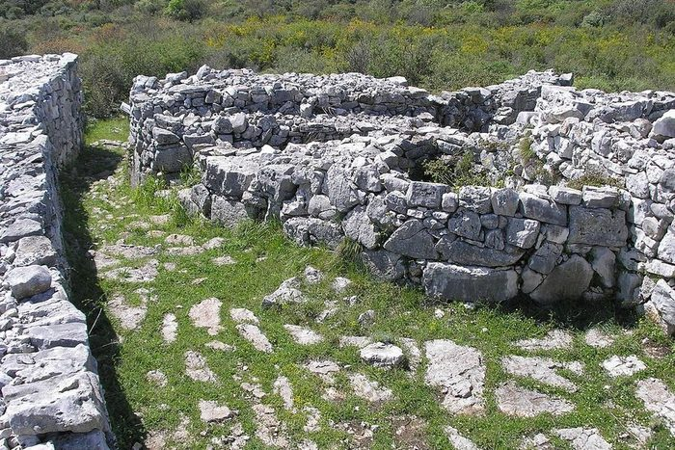  Monkodonja kod Rovinja — brončanodobni kasteljer sa suhozidnim bedemom koji prati oblik brijega.  Foto: Orlovic · Monkodonja (10), Wikimedia Commons · CC BY-SA 4.0 | 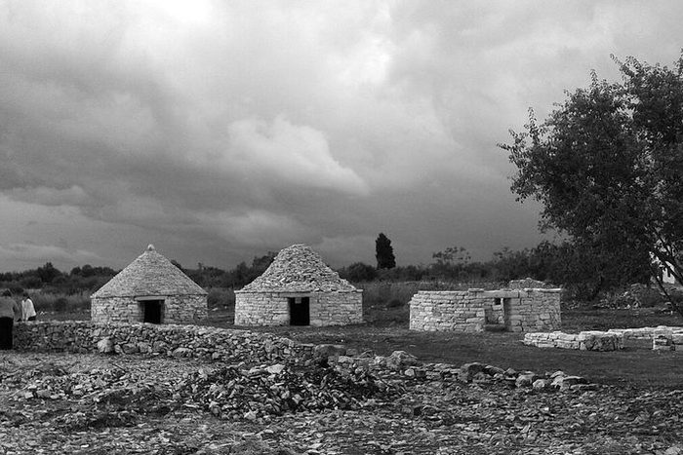  Kažun u istarskom polju — ista suhozidna tehnika, neprekinuta predaja do danas.  Foto: nikola_pu · Kažuni 2013 - panoramio, Wikimedia Commons · CC BY-SA 3.0

Što je ostalo | Primjeri
Razmjerno dobro očuvani kasteljeri | Picugi kod Poreča, Nezakcij kod Pule, Brijuni, Monkodonja kod Rovinja
Gradine koje su odredile položaj i oblik kasnijih antičkih i srednjovjekovnih gradova | Pula, Boljun, Bale, Motovun, Beram, Barban, Labin, Kastav

Istom suhozidnom tehnikom grade se i kuće: valjkaste građevine sa stožastim krovom od kamenih ploča, koje su se u poljima i vinogradima neprekinutom predajom održale do danas pod nazivima bunja, čemer ili kažun.
IZ PRAKSE VOĐENJA
Kažun uz istarsku cestu i gradina na brijegu iznad njega isti su graditeljski postupak razmaknut tri tisuće godina. To je najkraći način da se gostu pokaže što znači „kontinuitet” — a ujedno poveznica s Modulom 6 (tradicijsko graditeljstvo).

Grčka kolonizacija (4.–1. st. pr. Kr.)
Pismom počinje povijest — i na hrvatskom tlu s pouzdanim datumima: Grci iz Sirakuze utvrđuju se 390. pr. Kr. na Visu, a 384. ratuju sa starosjediocima zbog Hvara. Nakon raspada sirakuškoga carstva Issa (Vis) i Pharos (Stari Grad na Hvaru) osamostaljuju se kao gradovi-države; Issa potom osniva Korkyru Melainu (Korčula) te na obali Tragurion (Trogir), Salonu i Epetion (Stobreč).
Urbanistički je kontrast s domaćim svijetom potpun i vrlo zoran:
Ilirska gradina | Grčka kolonija
Suhozid i „kiklopski” zid | Pravilno klesani kvadri s preciznim spojnicama
Organički tlocrt koji prati teren | Ortogonalna ulična mreža, pravokutni blokovi
Bez javnih građevina | Luka, trgovine, hramovi, teatar (Vis)

Od grčke gradnje sačuvano je malo, a mnogo je neistraženo. Ostala su ipak djela vrhunske razine: brončana glava božice Artemide iz Isse (4. st. pr. Kr.), reljef Kairosa iz Trogira (bog „sretnoga trenutka” — kosa mu vijori sprijeda, a zatiljak je ćelav, jer se prilika ne može uhvatiti nakon što prođe) i niz nadgrobnih stela.
Najvrjedniji je trag ipak u zemlji, a ne u kamenu: Starogradsko polje na Hvaru, najbolje sačuvan antički grčki katastar na Sredozemlju, UNESCO-ova svjetska baština od 2008. (vidi Modul 5).
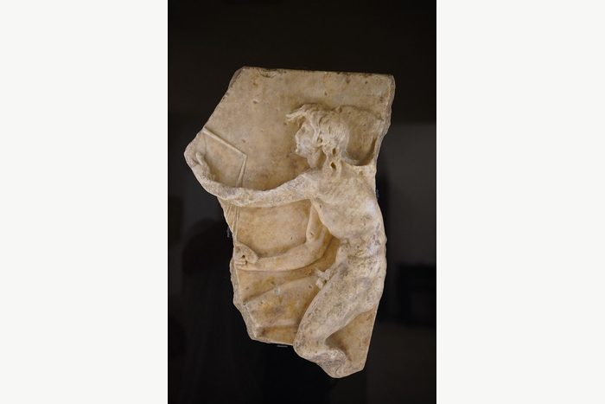  Reljef Kairosa, Trogir — bog sretnoga trenutka; zatiljak je ćelav jer se prilika ne hvata nakon što prođe.  Foto: TimeTravelRome · Kairos - Greek God of Happy Moments - Trogir - 51388042695, Wikimedia Commons · CC BY 2.0 | 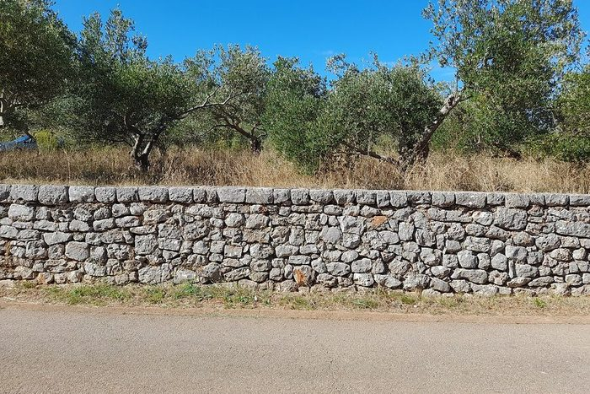  Starogradsko polje na Hvaru — najbolje sačuvan antički grčki katastar na Sredozemlju.  Foto: Argo Navis · Stari Grad Plain 20250920 02, Wikimedia Commons · CC BY-SA 4.0

Rimska urbanizacija — prvi veliki zahvat u prostoru
Nakon pada Nezakcija 177. pr. Kr. i konačnoga sloma ilirskoga otpora u prvim desetljećima po Kr., Rim provodi ono što grčka kolonizacija nikada nije — zahvat u cijelom prostoru, a ne u pojedinim enklavama.
Za vodiča su bitne četiri činjenice:
- Gustoća gradova. Samo na obalnom području bilo je pedesetak gradova; tridesetak ih je imalo rimsko građansko pravo (civitas).
- Ceste. Gusta mreža kamenom popločenih cesta s vijaduktima, mostovima i postajama; mreža cesta prvoga reda takvu je gustoću ponovno dosegnula tek u 20. stoljeću.
- Centurijacija. Poljoprivredno zaleđe grada (ager) parcelirano je na pravilna kvadratna polja stranice približno 710 m. Tako je isparceliran cijeli vrh Istre od Limskoga kanala do Raškoga zaljeva, a centurijacijom Poreča, Zadra i Salone obuhvaćene su površine koje bismo danas nazvali regijama. Mreža je i danas vidljiva iz zraka u ogradnim zidovima i poljskim putovima.
- Tlocrtni obrasci. Većinom je primijenjena pravokutna mreža ulica helenističkoga podrijetla — najbolje očuvana u Poreču i Zadru — ali u nekim je gradovima zadržan ovalni tlocrt starijega naselja (Pula, Trogir).

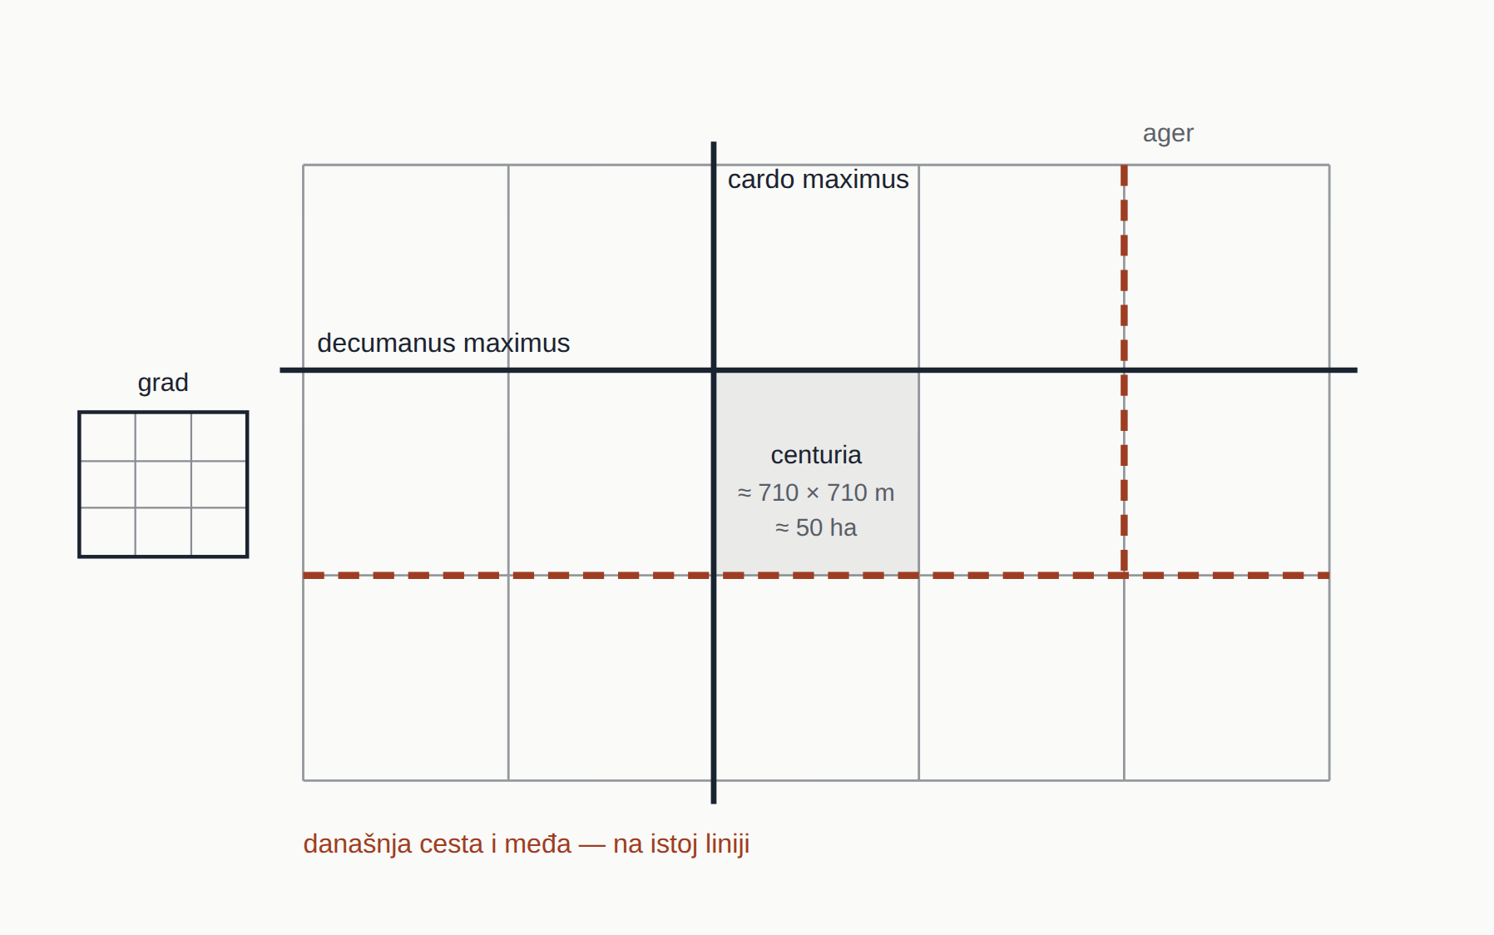
Centurijacija: mreža koja je preživjela carstvo. Poljoprivredno zaleđe grada dijeli se na kvadrate stranice približno 710 m, orijentirane prema dvjema glavnim osima. Isprekidano je označeno ono što se vidi danas: ceste, poljski putovi i ogradni zidovi koji i dalje slijede antičke limites.
Shema: vlastita izrada za ovaj modul (CC BY-SA 4.0).
METODIČKA NAPOMENA
Rimska organizacija prostora — odnos grada i njegova agera — bila je sustavnija od bilo čega što je Europa ponovno postigla do 20. stoljeća. Kad gost pita „što su Rimljani ovdje zapravo napravili”, najtočniji odgovor nije „amfiteatar”, nego „organizirali su krajolik”.

Pula
Amfiteatar (1. stoljeće, dovršen u doba cara Vespazijana) jedan je od najbolje očuvanih rimskih amfiteatara i jedini u kojem su sačuvana sva četiri bočna tornja i cjelovit vanjski plašt s tri kata. Posebnost su podzemni hodnici, danas izložbeni prostor s postavom o antičkom maslinarstvu i vinarstvu — spoj koji izravno povezuje modul 1 i modul 7 ovoga udžbenika.
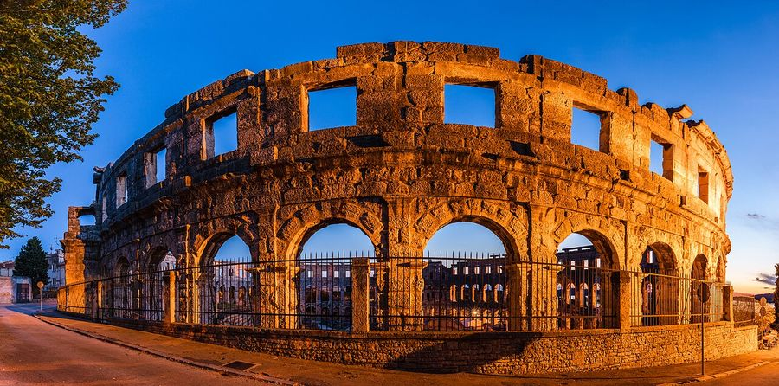
Amfiteatar u Puli, 1. st., dovršen u doba cara Vespazijana — jedini rimski amfiteatar u kojem su sačuvana sva četiri bočna tornja i cjelovit vanjski plašt s tri kata.
Foto: Diego Delso · Anfiteatro de Pula, Croacia, 2017-04-17, DD 49-57 HDR PAN, Wikimedia Commons · CC BY-SA 4.0
Pula ima izvanredno gustu antičku jezgru: Slavoluk Sergijevaca (oko 30. pr. Kr.), Augustov hram na forumu (podignut između 2. pr. Kr. i 14. po Kr.), Dvojna vrata, Herkulova vrata, ostatke dvaju kazališta i duge poteze gradskih zidina.
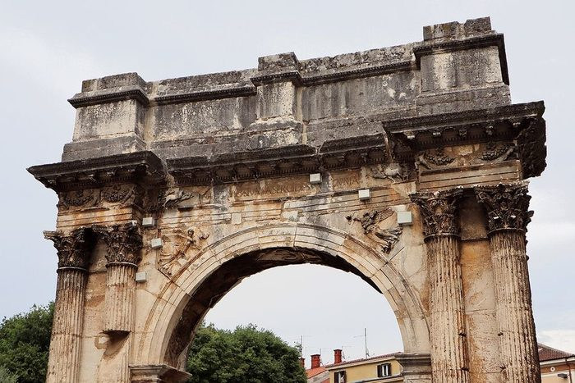  Slavoluk Sergijevaca, oko 30. pr. Kr. — spomenik s kojega su crtali Sangallo, Serlio, Michelangelo i Palladio.  Foto: Terragio67 · Arch of the Sergii (Pula) - Close-up, Wikimedia Commons · CC BY-SA 4.0 | 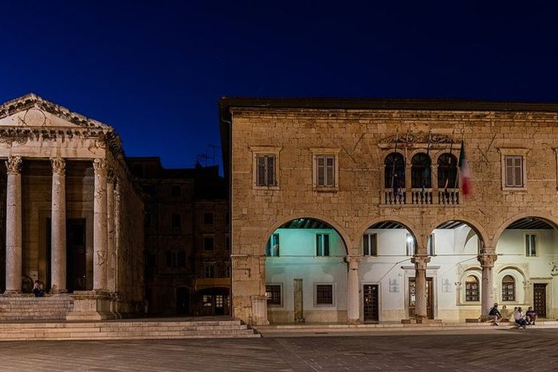  Augustov hram na pulskom forumu, između 2. pr. Kr. i 14. po Kr.  Foto: Diego Delso · Templo de Augusto y ayuntamiento, Pula, Croacia, 2017-04-17, DD 68-70 HDR, Wikimedia Commons · CC BY-SA 4.0

ZAŠTO JE SLAVOLUK VAŽNIJI NEGO ŠTO IZGLEDA
Slavoluk Sergijevaca nije samo lijepo očuvan spomenik — on je udžbenik iz kojega su učili europski arhitekti: crtali su ga i studirali Sangallo, Serlio, Michelangelo i Palladio u 16. stoljeću, a poslije Piranesi, Cassas i Adam. Njegov motiv vinove loze uz prolaz oponašao je već krajem 13. stoljeća klesar portala pulske franjevačke crkve — školski primjer kako antika djeluje na kasniju umjetnost na istom mjestu.

Salona i Dioklecijanova palača
Salona (Solin) bila je glavni grad rimske provincije Dalmacije i najveći antički grad na hrvatskom tlu. Prema dimenzijama akvedukta, termi i amfiteatra procjenjuje se da je imala oko 40.000 stanovnika. Nastala je spajanjem grčkoga i rimskoga naselja — otuda joj ime u množini, Salonae.
Za povijest europske umjetnosti Salona je najvažnija zbog ranokršćanskoga sloja: biskupskoga središta (basilica urbana) i grobišnih kompleksa Manastirine i Marusinac, gdje su u 5. stoljeću nad grobovima mučenika iz 4. stoljeća — sv. Dujma (Domnius, prvi salonitanski biskup) i sv. Staša (Anastazije) — podignute monumentalne bazilike. Na tim se lokalitetima rješavaju pitanja važna za razvoj kršćanske arhitekture uopće: podrijetlo bazilike i utjecaj kulta mučenika na oblik sakralne građevine.
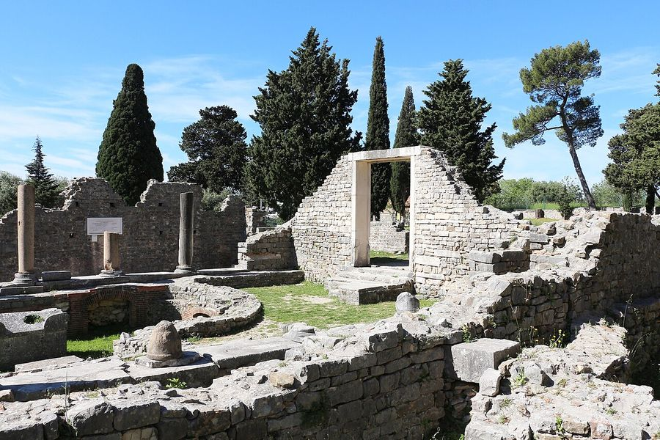
Manastirine, Salona — grobišni kompleks u kojem je nad grobom mučenika iz 4. stoljeća u 5. stoljeću podignuta bazilika.
Foto: Bernard Gagnon · Manastirine (Salona) 02, Wikimedia Commons · CC BY-SA 4.0
Dioklecijanova palača (oko 295.–305.) u Splitu spoj je carske rezidencije i vojnoga logora. Osnovni podaci koje polaznik mora znati:
Podatak | Vrijednost
Površina | oko 38.000 m²
Tlocrt | pravokutnik približno 215 × 180 m
Obrana | zid s četverostranim kulama na uglovima i po dvije osmerostrane uz troja kopnena vrata
Kompozicija | dvije ukrštene ulice (cardo i decumanus); carske odaje uz more, srednja kultna zona, posada i posluga na sjeveru
Središnji prostori | Peristil, Vestibul (valjkasto predvorje s kupolom), Mauzolej (oktogonalni, danas katedrala sv. Duje), Mali (Jupiterov) hram (danas krstionica), dva okrugla hrama

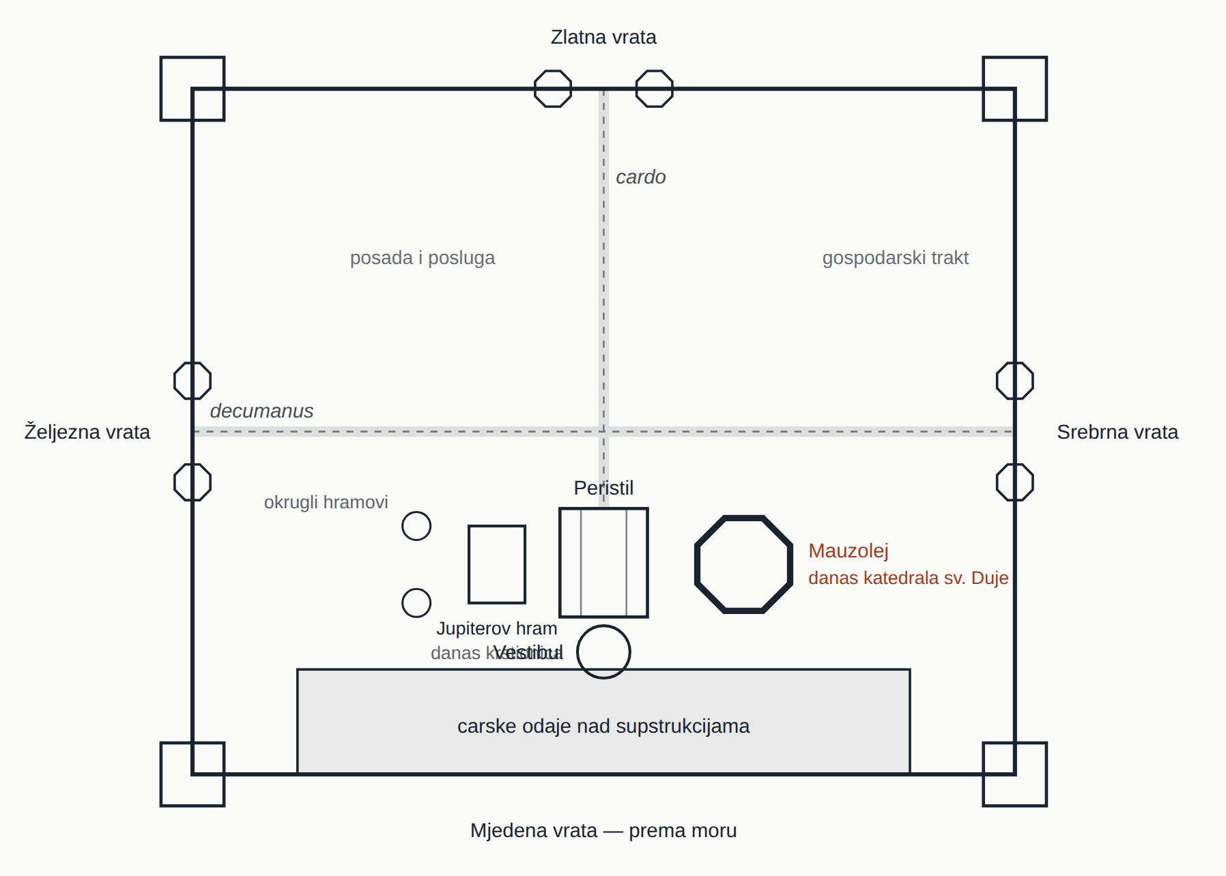
Dioklecijanova palača: rezidencija i vojni logor u istom tlocrtu. Sjeverna polovica je logor s posadom i poslugom, južna je carska; dijeli ih decumanus između Željeznih i Srebrnih vrata. Kultna zona leži uz Peristil — Mauzolej istočno, Jupiterov hram sa dva okrugla hrama zapadno. Oblik kule odaje namjenu: četverostrane na uglovima, osmerostrane uz troja kopnena vrata; južna vrata prema moru nemaju kula.
Shema: vlastita izrada za ovaj modul (CC BY-SA 4.0).
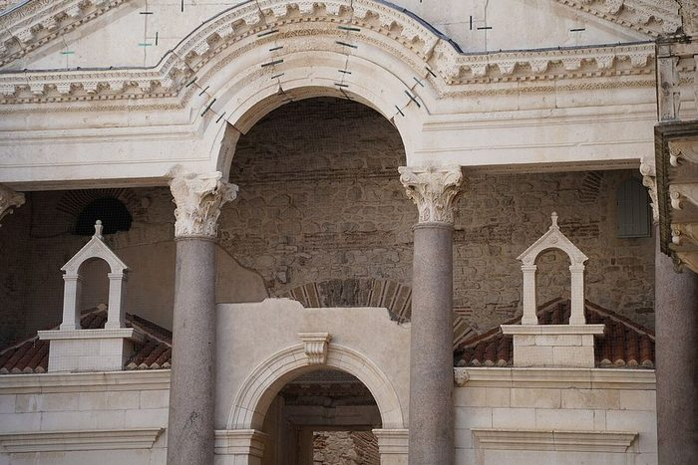  Protiron na Peristilu — na plitkom zabatu spajaju se arhitrav i obli luk: dva konstruktivna načela, grčko i rimsko, na istoj građevini.  Foto: TimeTravelRome · Peristyle of Diocletian's Palace - Split - 51389330950, Wikimedia Commons · CC BY 2.0 | 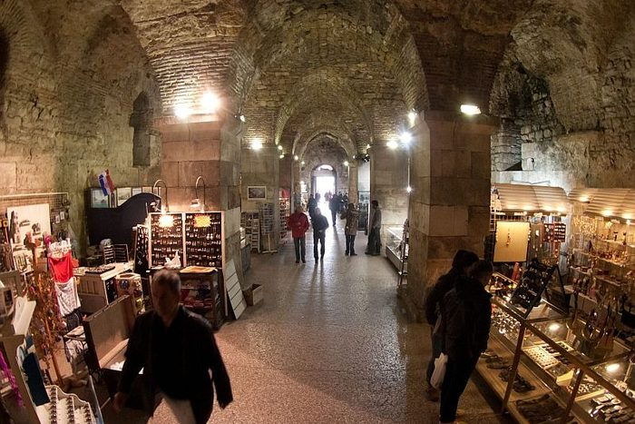  Supstrukcije ponavljaju tlocrt razgrađenih carskih odaja iznad sebe i omogućuju točnu rekonstrukciju gornjega kata.  Foto: Ballota · Diocletian's palace substructure 1, Wikimedia Commons · CC BY-SA 3.0

PALAČA KAO „ENCIKLOPEDIJA” ANTIKE
Ivančević je naziva priručnikom antičke graditeljske baštine: na jednom su mjestu okupljeni gotovo svi tlocrtni i konstruktivni oblici koje je antika poznavala — jednobrodni i trobrodni uzdužni prostori, kvadratni, kružni, četverokonhni, križni i osmerokutni tlocrti, polukružne i pravokutne niše, bačvasti i križnobačvasti svodovi, kupole. Izvrsno očuvane supstrukcije (podrumi) ponavljaju tlocrt razgrađenih carevih odaja iznad njih, pa omogućuju točnu rekonstrukciju gornjega kata.

JEDAN DETALJ KOJI VRIJEDI CIJELOGA IZLAGANJA
Na plitkom trokutnom zabatu protirona — predvorja carskih odaja prema Peristilu — eklektički se spajaju vodoravna greda (arhitrav) i obli luk: dva konstruktivna načela i dva simbola, grčko i rimsko graditeljstvo, na istom zabatu. Taj će se motiv — luk upisan u trokutni zabat — pet stoljeća poslije ponavljati na zabatima predromaničkih oltarnih pregrada diljem Dalmacije. Antika ovdje nije uzor iz knjige, nego zgrada preko puta.

TRI REČENICE ZA GOSTE — DIOKLECIJANOVA PALAČA
ČINJENICA
Ovo je kasnoantička carska palača iz početka 4. stoljeća, građena kao rezidencija i utvrda istodobno.
USPOREDBA
Za razliku od gotovo svih rimskih palača u Europi, ova nikada nije napuštena — od 7. stoljeća u nju se doselilo stanovništvo razorene Salone i od tada se u njoj neprekidno živi.
DOŽIVLJAJ
Zgrada u kojoj je maloprije netko objesio rublje ima zid star sedamnaest stoljeća; Split nije grad pored palače, nego grad u palači.

METODIČKA NAPOMENA
Mauzolej poganskoga cara koji je progonio kršćane postao je kršćanska katedrala posvećena sv. Dujmu, salonitanskom biskupu stradalom u tim progonima. To je jedna od najsnažnijih „obrata” u europskoj baštini i primjer kako se jednom rečenicom povezuju arhitektura, povijest i religija.

Ostali antički lokaliteti i nalazi
Zadar — forum s ostacima kapitolija (najveći forum na istočnoj obali Jadrana); Nin (Aenona); Narona (Vid kod Metkovića) s Arheološkim muzejom Narona, prvim muzejom in situ u Hrvatskoj, izgrađenim nad ostacima Augusteuma; Burnum kod Kistanja (vojni logor s ostacima amfiteatra, unutar NP Krka); Siscia, Mursa, Andautonija (Ščitarjevo); Aquae Iasae (Varaždinske Toplice) — rimsko termalno kupalište, najbolje istraženo antičko nalazište kontinentalne Hrvatske; ruralno naselje u uvali Verige na Brijunima.
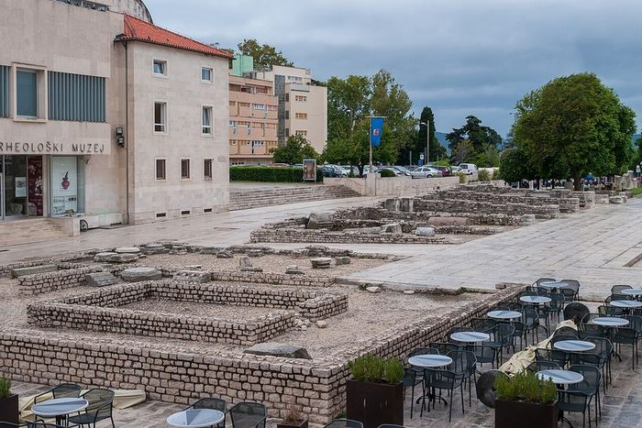  Zadarski forum — najveći forum na istočnoj obali Jadrana.  Foto: Matti Blume · Roman forum, Zadar (P1080975), Wikimedia Commons · CC BY-SA 4.0 | 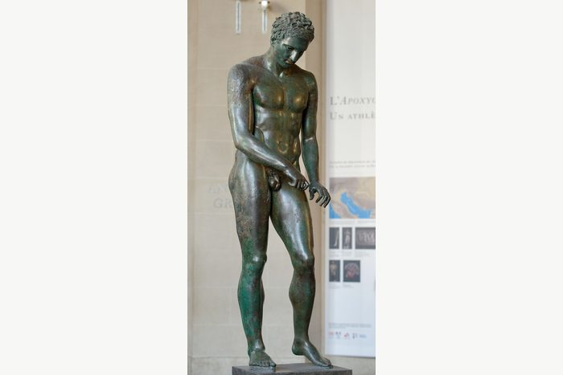  Hrvatski (lošinjski) apoksiomen, 2. ili 1. st. pr. Kr., visina 192 cm — atletičar koji sa sebe struže ulje, znoj i prašinu.  Foto: Marie-Lan Nguyen · Croatian Apoxyomenos Louvre n02, Wikimedia Commons · javno vlasništvo

Hrvatski (lošinjski) Apoksiomen. Brončani kip atletičara iz 2. ili 1. st. pr. Kr., visok 192 cm, pronađen 1996. kod otočića Vele Orjule na dubini od oko 45 m, izronjen 27. travnja 1999., restauriran šest godina i predstavljen javnosti 2006. Od 30. travnja 2016. izložen je u namjenskom Muzeju Apoksiomena u palači Kvarner u Malom Lošinju. Sačuvano je osam antičkih inačica toga skulpturalnog tipa — atletičara koji sa sebe struže ulje, znoj i prašinu (apoxyesis).
IZ PRAKSE VOĐENJA
Apoksiomen je najbolji hrvatski primjer za objašnjavanje podvodne arheologije i pravnoga postupanja s nalazom: nalaznik je bio turist-ronilac, nalaz je prijavljen Ministarstvu kulture, izronila ga je specijalna policija sa stručnjacima, a restauracija je trajala dulje od šest godina. Gost koji roni na Jadranu iz toga izlaska treba ponijeti jedno pravilo: nalaz se ne dira, nego prijavljuje.

Ranokršćanska i ranobizantska arhitektura — Eufrazijeva bazilika
Propast Zapadnoga Rimskog Carstva nije kraj antike. Nepuna tri desetljeća poslije Justinijan, car Istočnoga Rimskog Carstva, ponovno osvaja zapad i uspostavlja Ravennu kao novu zapadnu prijestolnicu (535.); usput, duž istočne obale Jadrana, podiže niz monumentalnih građevina.
Najbolje je očuvan biskupski kompleks Eufrazijeve bazilike u Poreču (6. stoljeće), UNESCO-ova svjetska baština od 1997. Kompleks je cjelovit, što je u Europi rijetkost:
- kvadratični atrij;
- zapadno od njega oktogonalni baptisterij;
- istočno trobrodna troapsidalna bazilika, uz nju trolisna memorijalna kapela s eliptoidnim predvorjem;
- sjeverno konsignatorij (prostor obreda posvećenja), poslije biskupska palača.

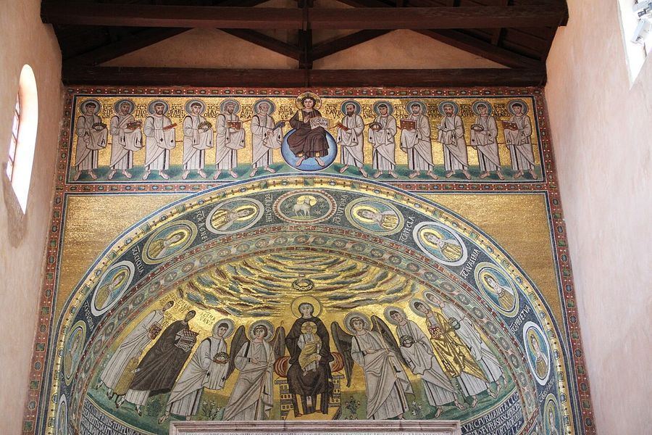
Eufrazijeva bazilika, Poreč, 6. st. — u konhi glavne apside, na najistaknutijem mjestu, na prijestolju je Bogorodica. To je prekretnica u kršćanskoj ikonografiji: u ravenskom San Vitaleu ondje je Krist.
Foto: Shesmax · Euphrasian Basilica Central Apse Mosaics, Wikimedia Commons · CC BY-SA 3.0
Dvije inovacije zbog kojih se Poreč mjeri s Ravennom:
- Troapsidalnost. Do tada je ranokršćanska crkva mogla imati samo jedan oltar i jednu apsidu (kao što je jedan Bog), pa su se za oltar nad grobom mučenika gradile posebne „paralelne” crkve. Poreč uvodi tri apside — rješenje koje će od tada postati pravilom.
- Bogorodica u konhi glavne apside. Na najistaknutijem mjestu, gdje je u ravenskom San Vitaleu Krist, ovdje je na prijestolju Bogorodica. To je prekretnica u kršćanskoj ikonografiji.

Mozaici spajaju strogu, simetričnu kompoziciju frontalnih likova sa životnim pojedinostima: biskup Eufrazije kao donator drži model crkve, uz njega su arhiđakon Klaudije i njegov sin, likovi stoje na zelenoj tratini s naturalistički oblikovanim cvijećem, a nebo je zlatno, s mnoštvom šarenih oblaka. Donji su dijelovi apside obloženi raznobojnim mramorom i sedefom, lukovi arkada ukrašeni štukaturama.
METODIČKA NAPOMENA
Eufrazijeva se bazilika u starijim pregledima — pa i u prvoj cjelini propisane literature — omaškom datira u 4. stoljeće. Riječ je o 6. stoljeću, Justinijanovu razdoblju; tako stoji i u UNESCO-ovu obrazloženju upisa. Vodič navodi 6. stoljeće.

1.2 Predromanika i ranosrednjovjekovna crkvena arhitektura

Razdoblje od 9. do 11. stoljeća donosi arhitekturu koja je specifično hrvatska i u europskim pregledima se navodi kao zaseban fenomen: malene crkve nepravilnih, često centralnih tlocrta, zidane grubo obrađenim kamenom, s izrazito plastičnim vanjskim volumenom i skromnim unutarnjim prostorom.
Sačuvano ih je ili arheološki istraženo stotinjak — razmjerno velik broj u usporedbi s graditeljskom baštinom drugih europskih naroda toga doba. Ta količina nije slučajna: pretpostavlja intenzivnu djelatnost velikoga broja domaćih majstora i radionica i oslonac na kvalitetu dalmatinskoga kamena, čiji su kamenolomi (Brač, Trogir, Korčula) bili poznati već u antici.

Promjena mjerila — grad seli u palaču
Prijelaz iz antike u srednji vijek najbolje se objašnjava na Splitu. Stanovnici razorene Salone ne obnavljaju svoj grad nego se naseljavaju u Dioklecijanovu palaču — manju, ali obranjiviju. To je jedna od najvažnijih razlika između antike i srednjega vijeka: promjena mjerila. Antička je palača dovoljno prostrana za cijeli srednjovjekovni grad.
Isti se obrazac ponavlja drugdje: stanovnici Epidaurusa (Cavtat) sklanjaju se na otočić Ragusium, koji će se poslije spojiti sa susjednim slavenskim naseljem i preuzeti njegovo ime — Dubrovnik.
Dva su splitska primjera „skromnosti mjerila” u predromanici izravno mjerljiva na terenu: prostori straže nad sjevernim i zapadnim vratima palače pretvoreni su u crkvice — u jednu je smještena kamena oltarna pregrada (sv. Martin), a nad drugom je podignut skromni zvonik (sv. Teodor, „Gospa od Zvonika”).

Ključni spomenici
Spomenik | Mjesto | Datacija | Obilježje
Crkva sv. Križa | Nin | 9. stoljeće | Slobodni križni tlocrt s kupolom; u turističkoj se promociji često naziva „najmanjom katedralom na svijetu” (popularni naziv, ne stručna kategorija); natpis župana Godečaja
Crkva sv. Donata | Zadar | poč. 9. stoljeća | Kružna, dvokatna, s ophodom; građena spolijima s rimskoga foruma; simbol grada
Crkva sv. Spasa | vrelo Cetine | 9. stoljeće | Sačuvan zapadni zvonik-westwerk; oblim kontraforima poduprti zidovi; trikonhalno svetište; okolno starohrvatsko groblje s više od tisuću grobova
Crkva sv. Trojice | Split (Poljud) | 9. stoljeće | Šesterolisni (heksakonhalni) tlocrt
Crkva sv. Nikole | Nin (Prahulje) | 11.–12. st. | Trolisna crkva na prapovijesnom humku; jedan od najprepoznatljivijih hrvatskih krajobraznih motiva
Crkva sv. Barbare | Trogir | 9.–11. st. | Trobrodna, s antičkim stupovima

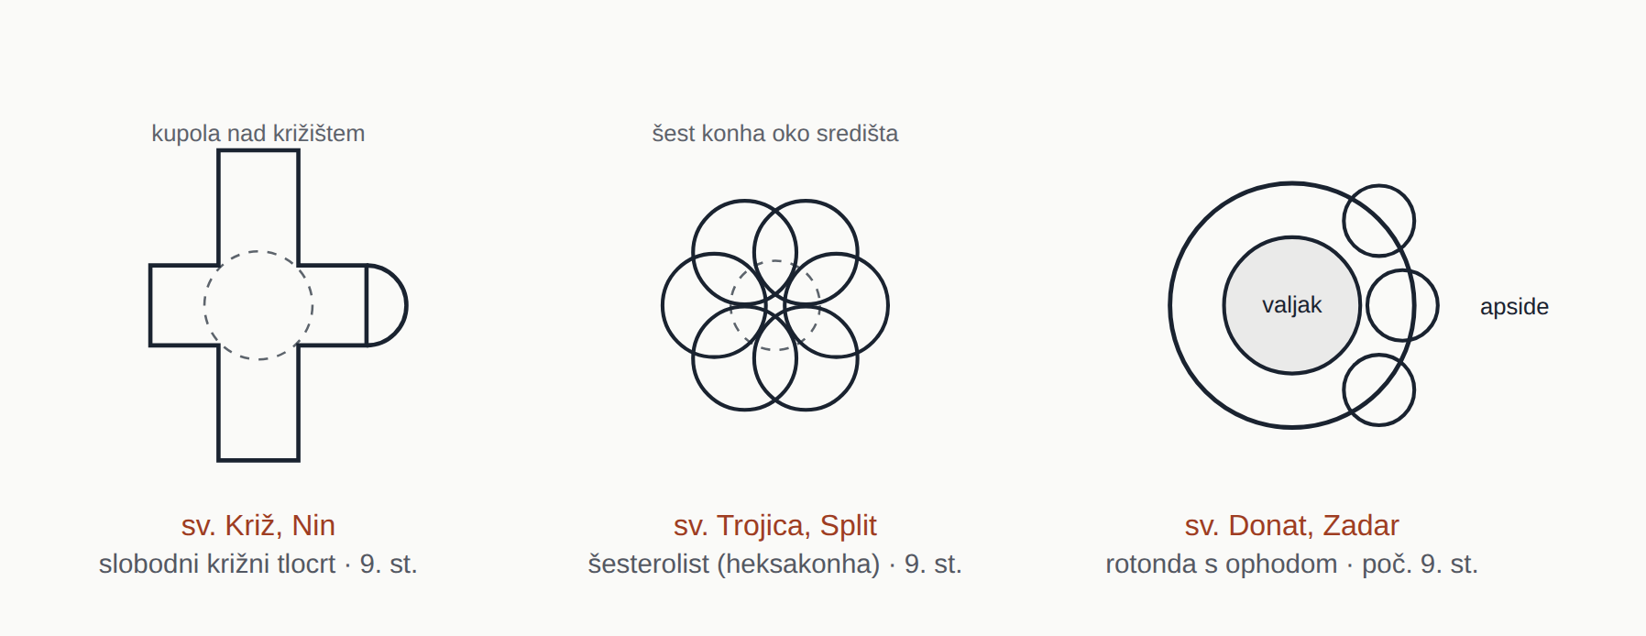
Tri rješenja centralnoga tlocrta unutar jednoga stoljeća. Isprekidano je označena kupola odnosno središnji prostor. Upravo ta raznolikost — a ne jedan kanonski tip — razlog je zbog kojega se hrvatska predromanika u europskim pregledima navodi kao zaseban fenomen, i predmet je rasprave o „slobodnim oblicima” navedene niže.
Shema: vlastita izrada za ovaj modul (CC BY-SA 4.0).
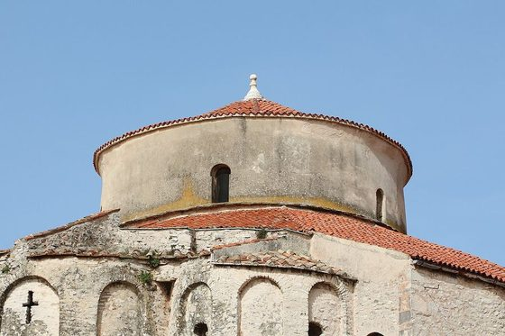  Sv. Donat, Zadar — najveća rotonda europske predromanike.  Foto: Bernard Gagnon · Church of St. Donatus in Zadar - dome, Wikimedia Commons · CC BY-SA 4.0 | 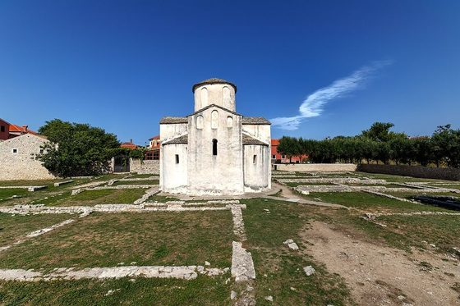  Sv. Križ, Nin, 9. st. — slobodni križni tlocrt s kupolom.  Foto: Paula Borkovic · Church of the Holy Cross, Nin, Wikimedia Commons · CC BY-SA 4.0 | 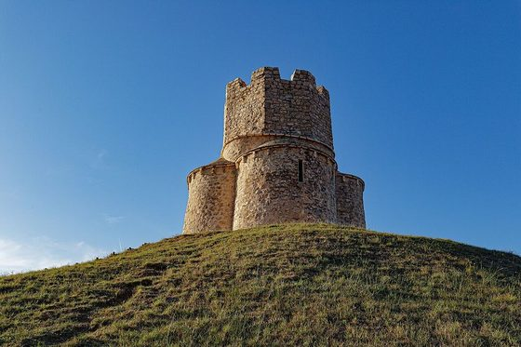  Sv. Nikola, Prahulje kod Nina — trolisna crkva na prapovijesnom humku.  Foto: Paula Borkovic · Church of Saint Nicholas, NIn, Wikimedia Commons · CC BY-SA 4.0

Sv. Donat — najmonumentalnija rotonda europske predromanike
Zadarska rotonda nije samo najsloženija nego i najveća građevina toga tipa u europskoj predromanici: duga je dvadeset i tri metra, a visoka dvadeset i četiri (bez krova).
- Jedinstveni središnji valjak, nad kojim je nekoć bila kupola, okružen je prstenastim brodom — u prizemlju nadsvođenim bačvastim svodom, na katu galerijom.
- Tri oble apside dižu se na vanjskom obodu u cijeloj visini zdanja; trolist apsida povezan je s prvotnom posvetom sv. Trojstvu (Donatu, zadarskom biskupu 9. stoljeća, posvećena je tek poslije).
- Stupovi su antičkoga podrijetla, kao i niz spolija; crkva je zidana na pločniku rimskoga foruma, na nasutim ulomcima stela i greda. Čini se da je upravo zbog tih „elastičnih” temelja izdržala sve potrese, kao i bombardiranja u Drugom svjetskom ratu, kad su sve zgrade uokolo bile porušene.

Europski kontekst koji vodič mora znati: po tipu monumentalne središnje građevine s galerijom na katu, sv. Donat odgovara carskim i kraljevskim crkvama — Justinijanovu San Vitaleu u Ravenni (6. st.) i dvorskoj kapeli Karla Velikoga u Aachenu (9. st.), gdje je vladarevo mjesto na galeriji nasuprot svetištu.

Crkve s oblim kontraforima — vladarska skupina
Zasebnu skupinu tvore crkve 9. stoljeća s moćnim zaobljenim kontraforima, zvonikom sred zapadnoga pročelja i narteksom s galerijom. Vezane su uz donacije i posjede hrvatskih vladara, pa su i znatnih dimenzija:
Građevina | Tip i veličina
Sv. Spas na vrelu Cetine | jednobrodna, trikonhalno svetište; 21 m
Lopuška glavica kod Knina | jednobrodna, trikonhalno svetište
Sv. Cecilija u Biskupiji kod Knina | trobrodna; 33 m — daje predodžbu o monumentalnosti izgubljenih vladarskih crkava
Katedrala u Biogradu na moru | trobrodna

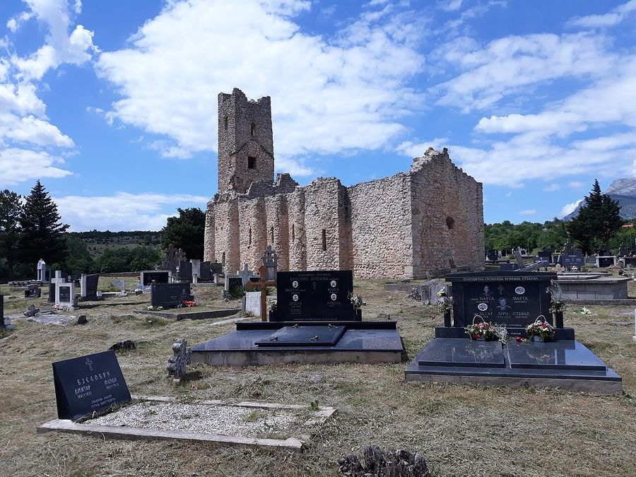
Sv. Spas na vrelu Cetine, 9. st. — sačuvan zapadni zvonik-westwerk i obli kontrafori; oko crkve starohrvatsko groblje s više od tisuću grobova.
Foto: Argo Navis · Cetina 20200531 11, Wikimedia Commons · CC BY-SA 4.0

Solin — vladarsko središte
U ruševinama crkve sv. Stjepana „na Otoku” nađen je nadgrobni natpis kraljice Jelene († 976.); crkva je bila trobrodna, s narteksom u funkciji mauzoleja, galerijom nad predvorjem i dvjema kulama-stubištima sa strane — kao karolinške građevine. Uz nju su još dvije građevine:
- crkva „u Gradini” (6. st.), kvadratična tlocrta s neobičnim središnjim oktogonalnim prostorom, bizantske tradicije;
- crkva sv. Petra i Mojsija („Šuplja crkva”), primjer stapanja domaće predromaničke tradicije s benediktinskim oblicima 11. stoljeća — zidovi raščlanjeni lezenama, apside utopljene u ravno začelje. U njoj je 1076. papin legat okrunio kralja Zvonimira.

Pleterna ornamentika i „diktat plohe”
Predromanički kameni namještaj (oltarne pregrade, ciboriji, pluteji, zabati) ukrašen je troprutastim pleterom — geometrijskim isprepletenim vrpcama. Na tim se natpisima pojavljuju imena hrvatskih vladara (Trpimir, Branimir, Držislav, Muncimir, Zvonimir), zbog čega je pleter istodobno umjetnički i povijesni izvor.
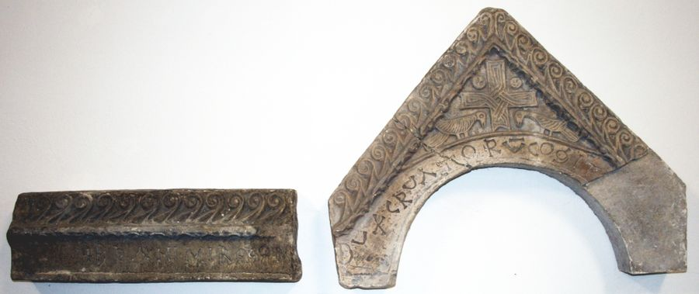
Troprutasti pleter s natpisom. Na predromaničkome kamenom namještaju javljaju se imena hrvatskih vladara — pleter je zato istodobno umjetnički i povijesni izvor.
Foto: Roberta F · Greda i zabat s natpisom kneza Branimira 879, Wikimedia Commons · CC BY-SA 3.0
Za razumijevanje je ključno da pleter nije samo ukras nego sustav:
- Sve su površine prekrivene ornamentom po načelu horror vacui — straha od prazne plohe.
- Svijet je sazdan od dviju paralelnih ravnina: pozadine i motiva. Ivančević to naziva „poštivanjem plohe”, odnosno „diktatom plohe”.
- Ispod često grubo klesane izvedbe leži strogo geometrijski nacrt po zakonima proporcioniranja i komponiranja unutar zadanoga okvira — utemeljen, kao i sama graditeljska tehnika, u antici.
- Razdoblje u kojem geometrijski ornament potpuno istiskuje ljudski lik iz likovne umjetnosti traje četiri stoljeća, od 7. do 10.

Gdje se pokazuje: Muzej hrvatskih arheoloških spomenika u Splitu (najveća zbirka), Arheološki muzej Zadar, Nin, Knin, Bribirska glavica.

Rasprava koju vodič treba poznavati
Predromanički spomenici jedna su od rijetkih tema hrvatske povijesti umjetnosti oko koje traje otvorena znanstvena rasprava, i to dvostruka:
Pitanje | Stajališta
Je li u oblikovanju ranosrednjovjekovne arhitekture bitna antička tradicija ili „barbarski” udio? | Teza kontinuiteta (bitna je antička tradicija) nasuprot tezi diskontinuiteta (udio takozvane barbarske umjetnosti)
Kako vrednovati nepravilnost i skromne formate? | Ljubo Karaman ističe originalnost i neovisnost crkvica „slobodnih oblika”; Mladen Pejaković u svakoj nepravilnosti čita složeno značenje i savršenstvo projektantske zamisli; dio literature u njima vidi samo rustičnost izvedbe

KAKO TO IZLOŽITI GOSTU
Nepravilnost ovih crkvica gotovo uvijek izazove pitanje „zar nisu znali bolje?”. Točan odgovor nije obrana ni isprika, nego činjenica: o tome se u struci raspravlja stoljeće, i to je dio zanimljivosti. Vodič smije reći „prema jednom tumačenju…, prema drugom…”. Ne smije izabrati jednu stranu i predstaviti je kao utvrđenu.

1.3 Romanika i gotika

Romanika (11.–13. stoljeće)
Romanika je u Dalmaciji vezana uz procvat komuna i uz obnovu biskupija. Obilježja: polukružni luk, masivni zid, bazilikalni tlocrt, zvonik uz pročelje ili bok, arkadice pod krovnim vijencem, portali s postupno uvučenim stupićima.
Dvije velike faze: ranu romaniku druge polovice 11. stoljeća širi reformirano benediktinstvo (tip trobrodne bazilike sa stupovima i tri polukružne apside, od Istre do krajnjega juga), a zrela romanika 12. i 13. stoljeća doba je katedrala.

Stambena romanika — sloj koji se u vođenju najviše propušta
Romanici zahvaljujemo prvu srednjovjekovnu monumentalnu izgradnju gradova na istočnom Jadranu, i to s novom kvalitetom stambene arhitekture. To je za vođenje neprocjenjivo, jer se pokazuje na svakoj ulici, a ne samo na katedrali.
Obilježje | Kako izgleda
Zidanje | Sitni, grubo klesani kvadar u pravilnim redovima; glatko klesani okviri otvora
Otvori | Monofore i bifore srpastoga luka; vrata s lunetama
Podjela pročelja | Profilirani razdijelni vijenci katova, konzole, imposti čistih stereometrijskih oblika
Namjena po etažama | Prizemlje gospodarsko (konoba, radionica, trgovina, katkad štala); kat stambeni; kuhinja pod krovom — jer se dimnjaci nisu gradili
Trgovački detalj | „Dućan na koljeno” — vrata i prozor konstrukcijski spojeni istim lukom

Takvih je kuća, pretežno iz 13. stoljeća, registrirano oko pedesetak u Splitu i isto toliko u Trogiru, a nalaze se od Poreča i Pule preko Raba i Zadra do Dubrovnika. Monumentalna pročelja s golemim biforama sačuvana su u Trogiru; složenija prostorna organizacija s dvostrukim portalima, prolazima u dvorište i potkrovnim ložama u Zadru.
Od javnih i kanoničkih zgrada ističu se cjelovito sačuvana kanonička kuća u Poreču (1270.) s nizom od šest mramornih bifora (svaka odgovara jednoj ćeliji) te kasnoromaničko-gotička komunalna palača u Puli (1290.–1296.).
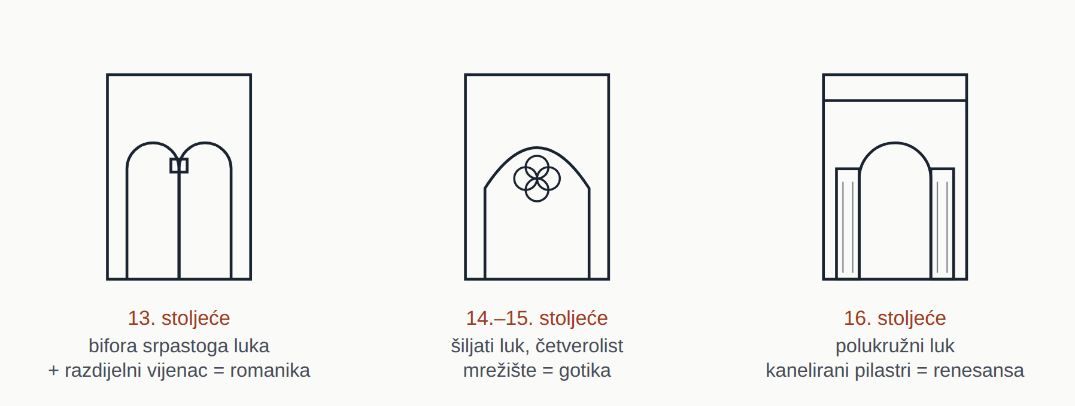
Čitanje kata: tri otvora, tri stoljeća. Ovo je najbrži alat vizualne analize na terenu. Kad skupina nauči razlikovati ova tri otvora, gost sam datira ulicu — i to je najuspješniji mogući ishod obilaska.
Shema: vlastita izrada za ovaj modul (CC BY-SA 4.0).
IZ PRAKSE VOĐENJA
Kad skupinu vodite kroz Trogir ili Split, najkorisnije je prvo naučiti ih čitati kat: bifora srpastoga luka i razdijelni vijenac znače 13. stoljeće; šiljati luk s četverolistom znači 14.–15.; polukružni luk s kaneliranim pilastrima znači renesansu. Nakon toga gost sam datira ulicu — i to je najuspješniji mogući ishod obilaska.

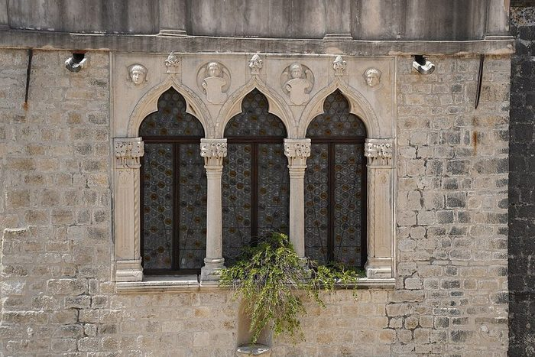  Vježba čitanja kata: Cipikova palača, Trogir. Šiljati lukovi s četverolisnim mrežištem datiraju ovaj kat u 15. stoljeće — dakle u gotiku, a ne u romaniku ispod nje.  Foto: TimeTravelRome · Cipiko Palace - Trogir, Wikimedia Commons · CC BY 2.0 | 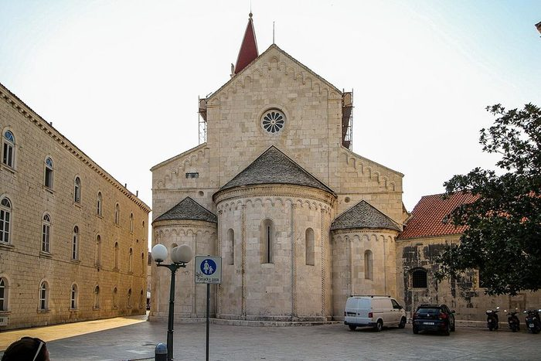  Katedrala sv. Lovre, Trogir — začelje s trima apsidama; najmonumentalnija dalmatinska romanička katedrala i jedina presvođena u sva tri broda.  Foto: VitVit · Trogir katedrála sv. Vavřince závěr 1, Wikimedia Commons · CC BY-SA 4.0

Ključni spomenici
- Katedrala sv. Lovre, Trogir — gradnja od kraja 12. st., dovršena 1251. Po konstrukciji arkada najarhaičnija je (brodovi su odvojeni masivnim uzdužnim pilonima — zapravo debelim zidom s prosječenim prolazima), ali je i najmonumentalnija dalmatinska romanička katedrala, jedina presvođena u sva tri broda (srednji, doduše, tek u 15. st.). Radovanov portal (1240.) obrađuje se u Modulu 2.
- Zvonik trogirske katedrale — „stratigrafski presjek” stilova. Građen je dvjesto godina i na njemu se redom smjenjuju svi stilovi koji su obilježili graditeljstvo Dalmacije: prizemno romanički prolaz oblog luka usječen u zidnu masu; ranogotički prvi kat s dvjema malim šiljatolučnim biforama; kasnogotički drugi kat (projekt Mateja Gojkovića nakon 1420., kad su stari toranj uništili Venecijanci) s biforama koje se rastvaraju od ruba do ruba i čipkastim mrežištem; renesansni završni kat (Trifun Bokanić, 1598.–1602.); napokon, u 17. stoljeću, četiri maniristička kipa Alessandra Vittorije na uglovima baze krovne piramide. Ovo je najbolji hrvatski predmet za vježbu prepoznavanja stilova — na jednoj građevini, odozdo prema gore.
- Katedrala sv. Anastazije (sv. Stošije), Zadar — najveća romanička bazilika u Dalmaciji. Sačuvala je predromaničku kriptu ispod svetišta; u unutrašnjosti tipično romanička ritmizacija potpornja smjenom stubova i stupova, s emporama (matroneumima) nad arkadama. Pročelje je obogaćeno slijepim galerijama na četiri kata i rozetom — kompozicijski srodno toskanskoj romanici Lucce i Pistoie. Reljefni ukras portala dokazuje kontinuitet antike: biljne vitice s pticama kopirane su s goleme rimske grede ugrađene uz južnu apsidu iste katedrale. Reljef lunete glavnoga portala (1324.) već je zrelogotički.
- Crkva sv. Krševana, Zadar (posvećena 1175.) — četiri naglašena stuba i pojasnice u središnjem dijelu sugeriraju križni oblik prostora. Južna bočna fasada s tordiranim polustupovima oblikovana je kao uza zid prislonjen ulični „trijem” — iluzionističko proširenje glavne ulice.
- Zvonik sv. Marije u Zadru (1105.) — podignut u povodu dolaska ugarsko-hrvatskoga kralja Kolomana, što je zabilježeno natpisom na vijencu prvoga kata. Uz savršenu klesarsku tehniku, u prvom katu ima svod s dva ukrštena kamena rebra pravokutnoga profila koja se oslanjaju na „kockaste” kapitele — prema dosadašnjim spoznajama prvi pouzdano datirani svod toga tipa u Europi. To je najizravniji argument protiv fraze o „provincijalnom zakašnjenju”.
- Katedrala u Rabu i romanički zvonik, jedan od najskladnijih na Jadranu.

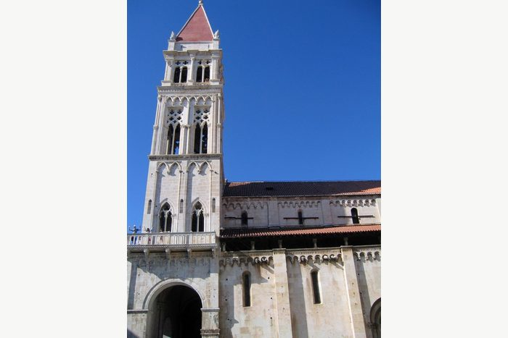  Zvonik trogirske katedrale — dvjesto godina gradnje i četiri stila, odozdo prema gore: romanika, rana i kasna gotika, renesansa.  Foto: rene boulay · Croatie Trogir Saint-Laurent Campanile - panoramio, Wikimedia Commons · CC BY-SA 3.0 | 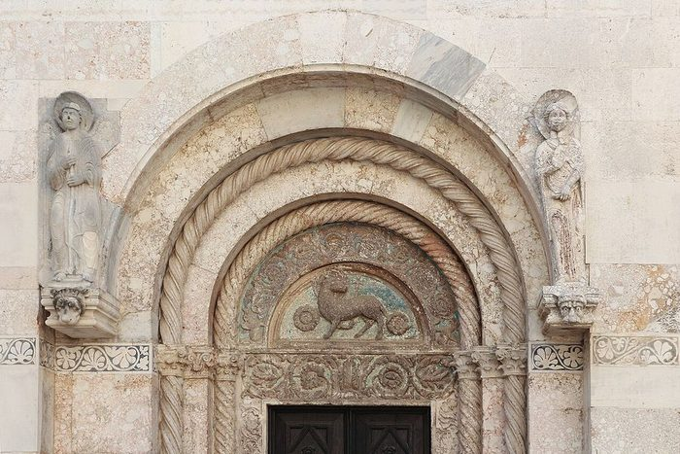  Portal katedrale sv. Stošije, Zadar — biljne vitice s pticama kopirane su s rimske grede ugrađene uz južnu apsidu iste katedrale; reljef lunete (1324.) već je zrelogotički.  Foto: Bernard Gagnon · Cathedral of St. Anastasia in Zadar 03, Wikimedia Commons · CC BY-SA 4.0

ŠTO JE IZGUBLJENO
Dvije najvažnije romaničke katedrale propale su: zagrebačka 1242. u provali Tatara (izvor kaže da je pretvorena „u prah i pepeo”, in cinerem versa), a dubrovačka predromaničko-romanička u potresu 1667. Vodič to spominje jer objašnjava zašto na tim mjestima danas stoje gotička odnosno barokna katedrala.

Gotika (13.–15. stoljeće)
Na Jadranu gotika stiže preko Venecije i miješa se s domaćom tradicijom u tzv. „cvjetnu gotiku”; u kontinentalnoj Hrvatskoj javlja se srednjoeuropska gotika.

Prosjački redovi kao nositelji ranogotičke arhitekture
Kao što su ranu romaniku širili benediktinci, ranu gotiku krajem 13. i početkom 14. stoljeća šire franjevci i dominikanci — od Istre do krajnjega juga Dalmacije. Njihove su crkve jednobrodne dvorane drvenoga stropa s kvadratičnim, rebrasto svedenim svetištem: krajnje jednostavne, određene novom namjenom i ideološkim programom propovjedničkih redova.
Najmonumentalniji cjelovito očuvani primjer je franjevačka crkva u Puli: golema dvorana 12,5 × 34,5 m, otvorene krovne konstrukcije, glatkih zidova, jarko osvijetljena visokim prozorima; tri šiljata trijumfalna luka na istočnom zidu djeluju kao monumentalni triptih.
DETALJ KOJI OBJAŠNJAVA CIJELI TIP
Propovjedaonica nije uz svetište (kako je bilo prije i kako će opet biti poslije), nego postrance, na sredini južnoga zida broda — kao balkon iznad glava slušatelja i usred njih. Time se žarište prostora funkcionalno premješta poprečno u odnosu na svetište, pa je „dvoranski” karakter ostvaren više funkcijom nego tlocrtom. S istoga je podesta propovjednik mogao izaći i na vanjsku propovjedaonicu kad se okupilo više ljudi nego što ih je moglo stati u crkvu.

Urbanistička logika koju vodič može pokazati na karti: propovjednički su redovi, za razliku od asketskih, gradili uz gradska vrata — na mjestima najživljega protoka ljudi, uz koje im je pripadala i funkcija nadzora ulaza. Najčišći primjer je Dubrovnik: franjevci uz zapadna, dominikanci uz istočna vrata.
Ostali primjeri: Zadar — franjevačka i dominikanska crkva posvećene iste 1280.; dva propovjednička sklopa u Splitu; dominikanska crkva u Dubrovniku (od 1301.) i crkva sv. Jeronima u Rijeci (1315.) već s razvijenijom peterostranom apsidom (tip 5/8).
Klaustar Male braće u Dubrovniku — djelo Mihoja Brajkova iz Bara. Lukovi su obli, ali klaustar odgovara gotičkom oblikovanju: heksafore na dvojnim osmerostranim stupićima (koji umnažaju vertikale i pojačavaju kontrast svjetla i sjene), izdužene proporcije otvora i okrugli otvori s četverolatičnim mrežištem nad heksaforama. Na kapitelima se uz romanički fantastični bestijarij (krilati zmajevi, himere, orolavovi) javljaju i gotički realistički likovi: volovske i ovnovske glave, četiri psića, orao s dva orlića, jastreb koji napada zeca, žene s maramama i muškarci s kapama s naušnicima.
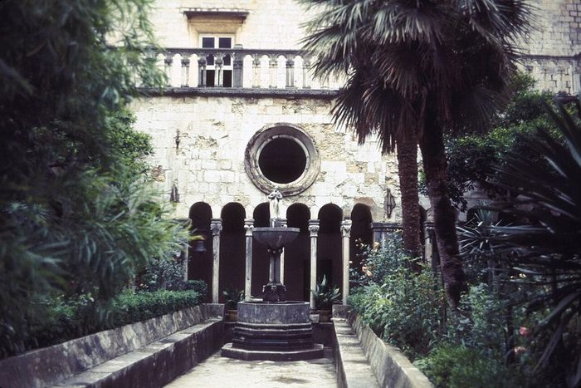  Klaustar Male braće, Dubrovnik — obli lukovi, ali gotičko oblikovanje: heksafore na dvojnim osmerostranim stupićima.  Foto: JERRYE AND ROY KLOTZ MD · CLOISTER OF THE FRANCISCAN MONASTERY IN DUBROVNIK, CROATIA, Wikimedia Commons · CC BY-SA 3.0 | 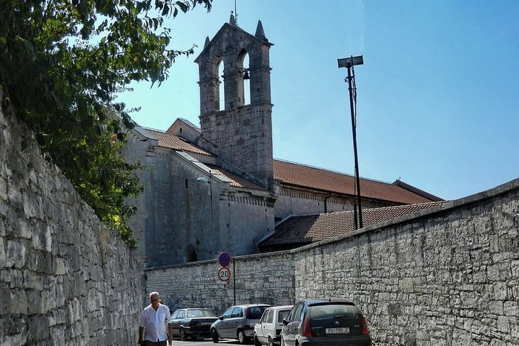  Franjevačka crkva u Puli — dvorana 12,5 × 34,5 m, otvorena krovna konstrukcija, glatki zidovi.  Foto: Tanya Dedyukhina · Franciscan Church, Pula - panoramio (34), Wikimedia Commons · CC BY 3.0

Gotički urbanizam — Ston, statuti i planiranje
Četrnaesto je stoljeće na Jadranu karakteristično nova faza u razvoju gradova, pa se gotika ovdje ne čita samo na građevinama nego i na tlocrtu grada:
- Planski se dograđuju ili proširuju postojeća naselja (Rab, Trogir), regulira se Dubrovnik (Prijeko) unutar zidina u opsegu koji je zadržao do danas, integrira se zapadno predgrađe Splita.
- Gradski statuti propisuju ponašanje u prostoru. Dubrovački statut (1272.) i njegove kasnije dopune uređuju širinu parcela i ulica, odnos javnih i privatnih površina, stubišta i balkone — jasno pretpostavljajući javni interes privatnomu. U to se doba ulice popločuju (dio troška snosi općina, dio vlasnici kuća), gradi se kanalizacija, a već 1415. organizirana je služba gradskih čistača ulica.
- Ston i Mali Ston (od 1335.) — najmonumentalniji urbanistički zahvat gotike na hrvatskom tlu. Dva planski parcelirana i utvrđena grada na najužem mjestu Pelješca povezana su zidinama s kulama i tvrđavom Pozvizd („pod zvijezdama”) na vrhu brda; uz Ston su izgrađene solane izvanrednoga gospodarskog značenja. Do danas očuvani građevinski fond pretežno je iz 15. i 16. stoljeća, jer je većina kuća 14. stoljeća radi brzine i troška bila drvena. Ston je zadržao karakter tipično planiranoga, „kolonizacijskog” grada.

IZ PRAKSE VOĐENJA
Dubrovački statut je najbolji hrvatski primjer da se gostu objasni što znači „upravljanje gradom” prije modernoga doba — i najelegantniji uvod u današnju raspravu o upravljanju posjetiteljima (Modul 5). Grad koji je 1415. imao plaćene čistače ulica danas raspravlja o broju posjetitelja po satu; riječ je o istoj vrsti odluke, u razmaku od šest stoljeća.

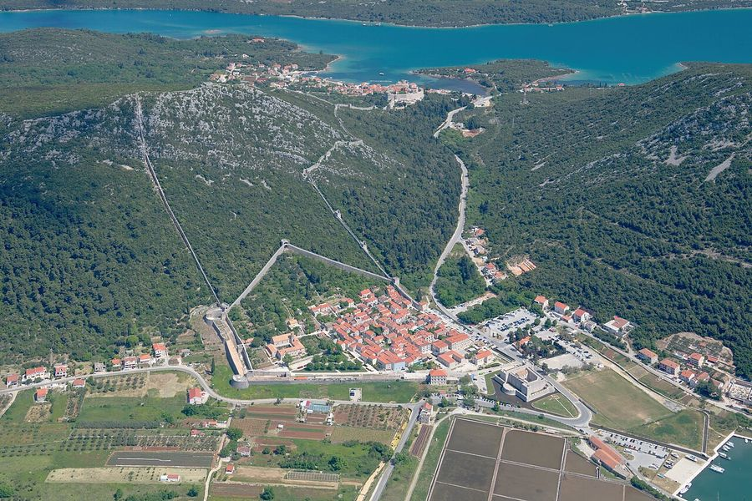
Stonske zidine, od 1335. — najmonumentalniji urbanistički zahvat gotike na hrvatskom tlu: dva planski parcelirana grada povezana utvrđenim zidom.
Foto: Carsten Steger · Aerial image of Ston (view from the southwest), Wikimedia Commons · CC BY-SA 4.0

Datiranje po kulama — praktično pravilo
Oblik kule | Razdoblje
Okrugle kule | romanika (12.–13. st.)
Kvadratične prizme, visoke | gotika (14. st.)
Okrugle, niže i masivnije, za vatreno oružje | renesansa (16. st.), uz bastione za obranu topovima

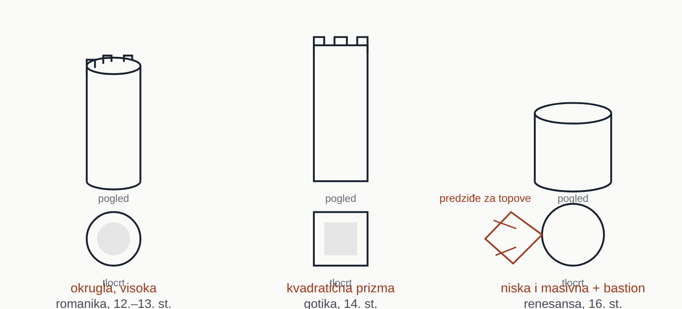
Kula datira utvrdu. Visina pada, a masa raste kad se obrana s hladnoga oružja prebaci na vatreno: visoku gotičku prizmu u 16. stoljeću opasuje nisko predziđe s terasama za topove. Michelozzo je upravo tako u Dubrovniku preoblikovao postojeće gotičke kule.
Shema: vlastita izrada za ovaj modul (CC BY-SA 4.0).
Gotičke prizmatične kule oblikovale su prvi prsten dubrovačkih zidina na sjevernoj i zapadnoj strani, a i danas daju vertikalni naglasak istarskim gradićima — Humu, Balama, Motovunu — gdje dvojnom funkcijom kule-zvonika izravno iskazuju skromne gospodarske uvjete života.

Sjeverna Hrvatska
- Zagrebačka katedrala. Novu gradnju započinje biskup Timotej 1276.; u posljednjoj četvrtini 13. stoljeća izvedeno je samo trodijelno svetište s poligonalnim apsidama i križnorebrastim svodovima te sakristija. Tlocrt je srodan katedrali u Troyesu (tumači se Timotejevim boravkom u Francuskoj), ali su izvedba i elevacija bliže njemačkoj gotici (Trier). Brodovi se grade kroz 14. stoljeće, svodovi se dovršavaju u 15.
- Smjena stilova u smjeni zadataka. Kad je krajem 15. stoljeća došao red na zapadne tornjeve, Osmanlije su stigli do Siska. Zato graditelji početkom 16. stoljeća prelaze na nužniji posao: unutar Kaptola, oko nedovršene katedrale, zidaju drugi obrambeni zid s okruglim renesansnim kulama (1513.–1521.). Reprezentativni sakralni zadatak gotike zamijenjen je fortifikacijskim zadatkom renesanse — to je najbolji hrvatski primjer da se stilska promjena objasni poviješću, a ne modom. U 17. stoljeću gradi se samo jedan, razmjerno mali južni toranj u kasnorenesansnim oblicima; u 18. stoljeću obrambeni se zid rastvara u pročelje golemoga biskupskog dvora, a unutrašnjost dobiva šezdesetak oltara.
- Neogotička obnova (Bollé, 1880.–1902.) dala je katedrali dva zvonika visoka 105 m i pocakljeno krovište. Time je izvana postala spomenik naglog prosperiteta građanske klase, ali je izgubljena skladna cjelovitost sklopa koji se do tada organički razvijao. Potres iz 2020. ponovno ju je teško oštetio, pa se danas nalazi u dugotrajnoj obnovi — činjenicu koju vodič mora znati objasniti gostima koji je zateknu u skelama.
- Crkva sv. Marka u Zagrebu (prijelaz 14. u 15. st.) — projektirana u duhu kasnogotičkoga ideala jedinstvenoga prostora: tlocrt gubi izduženost i postaje kvadratičan, visine brodova se izjednačuju, pa umjesto bazilike nastaje dvorana (Hallenkirche). Snopasti su se stupovi saželi u jedinstvene cilindrične, kapiteli su iščezli, a rebra kao grane izrastaju iz debla stupa. Južni portal s likovima Krista, Bogorodice, sv. Marka i dvanaest apostola najmonumentalnije je djelo gotičke skulpture u sjevernoj Hrvatskoj (oštećeni su kipovi zamijenjeni drvenim baroknima).

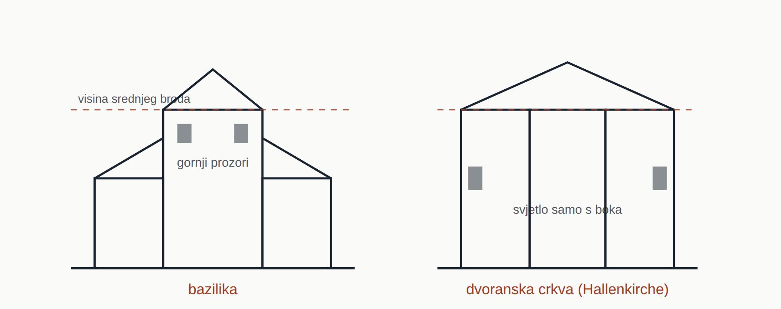
Razlika koju gost vidi čim uđe. U bazilici je srednji brod viši i sam se osvjetljava gornjim prozorima; u dvoranskoj crkvi visine su izjednačene, svjetlo ulazi samo s bokova, a prostor djeluje kao jedinstvena dvorana. Sv. Marko u Zagrebu pripada desnome tipu.
Shema: vlastita izrada za ovaj modul (CC BY-SA 4.0).
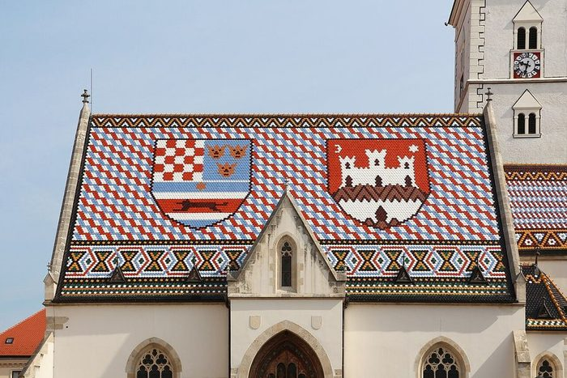  Sv. Marko, Zagreb — kasnogotički ideal jedinstvenoga prostora; južni portal je najmonumentalnije djelo gotičke skulpture na sjeveru.  Foto: Bernard Gagnon · St. Mark's Church, Zagreb 02, Wikimedia Commons · CC BY-SA 4.0 | 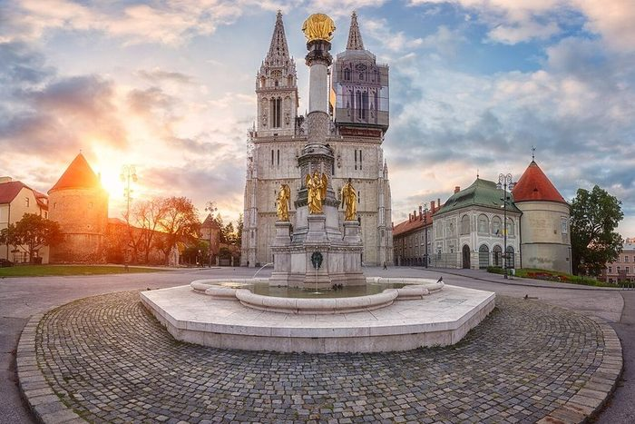  Zagrebačka katedrala — gotička jezgra, neogotičko pročelje Hermana Bolléa (1880.–1902.), obnova nakon potresa 2020.  Foto: Larisa Uhryn · Zagreb cathedral at sunrise, Wikimedia Commons · CC BY-SA 4.0

- Redovi kao nositelji difuzije i na sjeveru: cisterciti (Sv. Ana kod Bastaja; utjecaj Sv. Magdalene u Čazmi), franjevci (Zagreb, Kloštar Ivanić, Ilok, Vočin), benediktinci (opatija Bijela, 14. st.) i pavlini — velika crkva u Lepoglavi (oko 1400.), s poligonalnim svetištem i zvjezdastorebrastim svodom radionice Parlerova kruga. U Vočinu je neobičan mrežasti svod s „plisiranim” rebrima vladislavske češke gotike.
- Fortifikacije i burgovi: Trakošćan, Veliki Tabor, Ozalj, Medvedgrad, Ružica-grad kod Orahovice (golemi nadsvođeni prostori, kapela veća od okolnih župnih crkava, zidine ponegdje debele devet metara), Đakovo, Ilok, Klis, Nehaj. U Gorskom kotaru i Podgorju ističe se trobrodna gotička crkva sv. Marije u Oštarijama, zadužbina Frankopana (1450.), a njihova je i kapela zvjezdastorebrastoga svoda u krčkoj katedrali.
- Palače i klaustri na obali: Dubrovnik, Split, Šibenik, Zadar — gotički četverolisti i balkoni; Kneževa palača u Zadru; franjevački i dominikanski klaustar u Dubrovniku. Knežev dvor u Dubrovniku dobiva monumentalni volumen u 14. stoljeću; nakon požara i eksplozije baruta u 15. od te faze ostaju osnovni raspored, nešto zida i svodova te figuralne konzole na katu (među njima prizor s bilježnikom — rijedak srednjovjekovni prikaz uredskoga rada).

1.4 Renesansa i Dubrovnik

Renesansa u Hrvatskoj ima dva žarišta: Dalmaciju (osobito Šibenik, Trogir, Hvar, Korčulu) i Dubrovnik kao samostalnu republiku.

Kada počinje i zašto to nije „zakašnjenje”
Početak renesanse na istočnoj obali Jadrana označuje 1441. godina — dolazak Jurja Dalmatinca na šibensku katedralu. To je samo dvadesetak godina nakon djela koja u europskoj povijesti označuju početak novoga stila: Brunelleschijeve kupole (1420.–1434.), Masacciove freske sv. Trojstva (1428.) i Gentskoga oltara braće van Eyck (1432.).
Renesansa se u početku ne javlja u „čistom” obliku nego pomiješana s gotikom. Mješoviti gotičko-renesansni stil nije regionalna pojava nego općeeuropska. Petnaesto stoljeće znači, nakon antike, možda najveći intenzitet likovne djelatnosti na istočnoj obali i otocima.
ŠTO SE SVE GRADILO
Podižu se nove gradske četvrti i planirani gradovi (Pag, utemeljen 1443.); obnavljaju se zidine i kule (osobito Dubrovnik, Korčula, Hvar); grade crkve, samostani, klaustri i zvonici; podižu vijećnice, kneževi dvori i javne lože i u zabitnim selima; sagrađene su stotine kamenih kuća i palača s klesanim okvirima, balkonima, grbovima, kaminima, ugrađenim ormarima i umivaonicima; sade se vrtovi s odrinama na kamenim stupovima, fontanama i ribnjacima. Sve je to podjednako graditeljsko i klesarsko umijeće, jer se na istočnom Jadranu gradi gotovo isključivo kamenom — za razliku od Venecije, gdje se izvorno gradilo opekom.

Katedrala sv. Jakova u Šibeniku (1431.–1536.)
Najvažnija hrvatska građevina prijelaza gotike u renesansu i UNESCO-ova svjetska baština od 2000. Graditelji: Juraj Dalmatinac (od 1441.) i, nakon njegove smrti, Nikola Firentinac (protomagister od 1475. do smrti 1505.).
Tri obilježja koja moraju ostati u pamćenju polaznika:
- Jedinstvo građe i montažna metoda. Građena je u cijelosti od kamena, bez drugih materijala, od temelja do vrha kupole — velikim kamenim pločama povezanima na utor i pero. Svod krstionice sastavljen je od devet kamenih dijelova koji su s donje strane reljefno obrađeni, a s gornje glatki i služe kao pod južnoga broda. UNESCO posebno ističe jedinstvenost te graditeljske metode.
- Trolisno pročelje kao projekcija prostora. Pročelje, kako ga je dovršio Nikola Firentinac, proizlazi iz oblika svodova u unutrašnjosti. Ono nije prigrađena kulisa (kao u svim ostalim renesansnim primjerima), nego projekcija prostora iza sebe — i po tome je prvo i jedino funkcionalno rješenje „trolisne” renesansne fasade u Europi.
- Friz isklesanih glava na apsidama. Muškarci, žene i djeca u prirodnoj veličini, izrazitih portretnih obilježja. Napomena o broju: uobičajeno se navodi 71; dio literature, uključujući propisanu ispitnu literaturu, navodi 72. Vodič navodi uobičajeni broj i, ako ga se pita, kaže da se brojanje u izvorima razlikuje. Lica se često tumače kao galerija Jurjevih suvremenika, ali identitet pojedinih osoba nije dokumentiran.

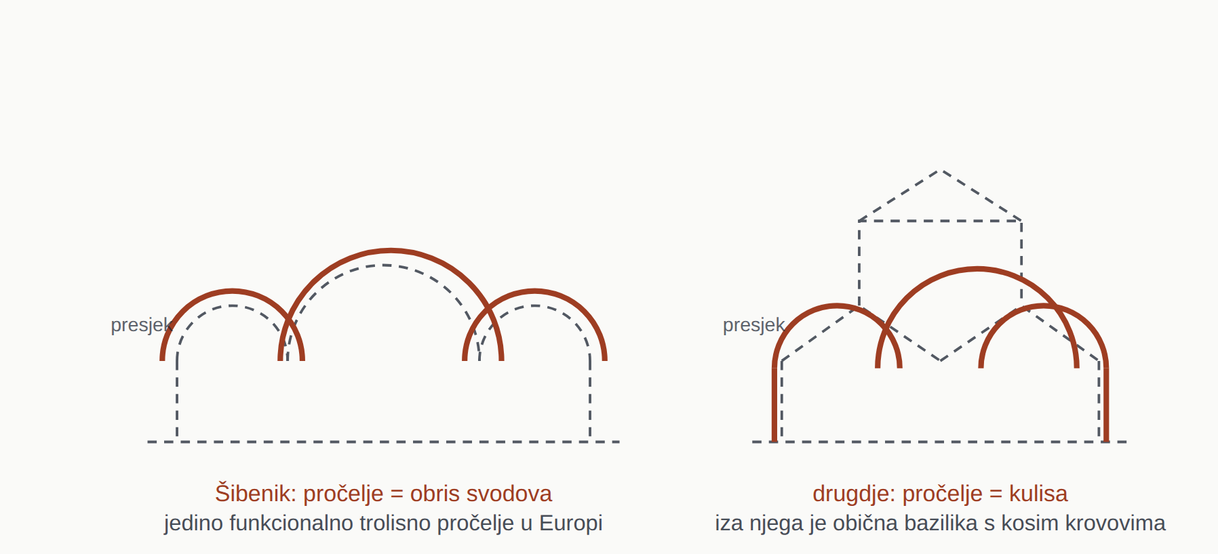
Zašto je šibensko pročelje jedinstveno. Isprekidano je nacrtan presjek prostora iza pročelja, punom oksidnom linijom obris pročelja. Lijevo se poklapaju — pročelje je projekcija triju svodova. Desno se ne poklapaju: isti trolisni obris stoji kao kulisa pred bazilikom s kosim krovovima. Taj se kulisni tip ponavlja od Osora i Svetvinčenta do Venecije.
Shema: vlastita izrada za ovaj modul (CC BY-SA 4.0).
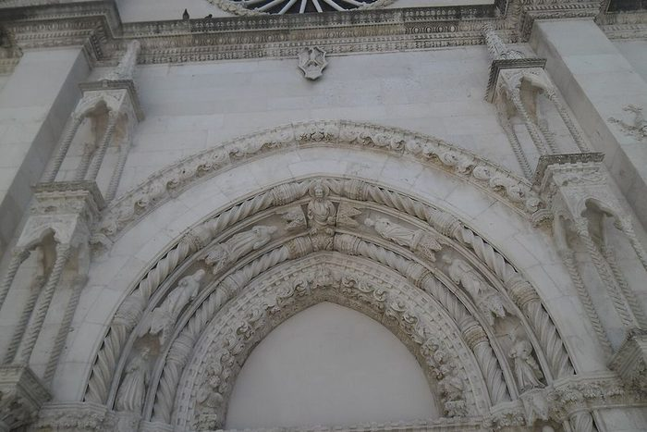  Katedrala sv. Jakova, Šibenik, 1431.–1536. — glavni portal i rozeta zapadnoga pročelja. Cijela je građevina od kamena, bez drugih materijala, od temelja do vrha kupole.  Foto: August Dominus · Katedrala svetog Jakova 2017, Wikimedia Commons · CC BY-SA 4.0 | 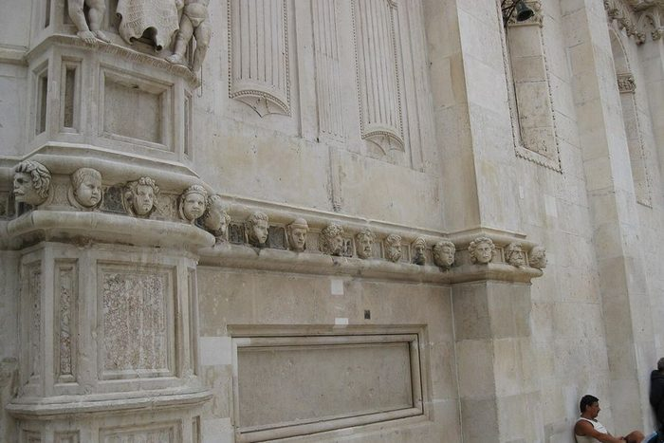  Friz glava na apsidama — profani sadržaj na začelju sakralne građevine, u neposrednoj vezi s prolaznikom.  Foto: Cholo Aleman · Sibenik Heads 1 659, Wikimedia Commons · CC BY-SA 3.0

ZAŠTO JE FRIZ IKONOGRAFSKI VAŽAN
Katedralna je skulptura tradicionalno bila grupirana oko portala, na pročelju. Ovdje je težište prebačeno na apside, na začelje — i to s posve profanim sadržajem na sakralnom objektu, u neposrednoj vezi s prolaznikom, bez obzira ulazi li on u crkvu. Podrijetlo takve zamisli može se naći samo u profanoj arhitekturi (glave na kapitelima trijema Duždeve palače). Najbliža joj je usporedba u slikarstvu Bičevanje iz Urbina Piera della Francesce (1444.), gdje je glavni prizor potisnut u pozadinu, a u prvom su planu portreti suvremenika. Na obje je „izvrnuta” perspektiva gledanja i čovjek stavljen u prvi plan.

Krstionica Jurja Dalmatinca — prostor iznimne kamenoklesarske virtuoznosti i ujedno ikonografska inovacija: umjesto Krštenja Kristova, koje se na tom mjestu prikazivalo od 5. stoljeća, na svodu je lik Boga Oca s golubicom, a umjesto Krista u Jordanu — novorođenče koje u posudi krsti svećenik. Zamjena božanskoga lika ljudskim bila je moguća samo u humanističkom ozračju rane renesanse.
TRI REČENICE ZA GOSTE — KATEDRALA SV. JAKOVA
ČINJENICA
Gradila se više od stoljeća, od 1431. do 1536., a glavni su graditelji Juraj Dalmatinac i Nikola Firentinac.
USPOREDBA
Građena je u cijelosti od kamena, uz jedinstvenu tehniku sklapanja kamenih elemenata svoda, kupole i krova koju UNESCO posebno ističe — a njezino je trolisno pročelje jedino u Europi koje doslovno ponavlja oblik svodova iza sebe.
DOŽIVLJAJ
Sedamdesetak isklesanih lica muškaraca, žena i djece na apsidama pretvara vanjštinu katedrale u neobičnu galeriju ljudi 15. stoljeća — i to na začelju, gdje ih dotad nitko nije stavljao.

Utjecaj. Trolisno se pročelje ponavlja u nizu crkava od Istre do Dubrovnika (katedrala u Osoru, započeta 1460-ih; sv. Marija u Svetvinčentu, 1555.; renesansno pročelje sv. Marije u Zadru), ali nigdje više kao strukturalna veza s prostorom — svugdje drugdje takva pročelja kulisno prikrivaju obične bazilike. Isto vrijedi i na suprotnoj obali Jadrana (San Zaccaria, Or San Michele u Veneciji).

Kapela blaženoga Ivana Trogirskoga (1468.–1497.)
Prva građevina isključivo ranorenesansnoga stila u Dalmaciji, bez tragova gotike — djelo Nikole Firentinca i Andrije Alešija prema ugovoru iz 1468. Prigrađena je sa sjeverne strane trogirske katedrale (gradnja 1468.–1482., kiparska oprema do 1497.).
Podatak | Vrijednost
Tlocrt | izvana kvadratičan, iznutra pravokutnik omjera 4:3; s visinom čini 3:4:6 — odnos koji Alberti naziva „harmonijskim”
Uzor za format i svod | antički Mali (Jupiterov) hram Dioklecijanove palače
Reljefi putta-bakljonoša | 21, izviruju iz „odškrinutih” vrata (antički funeralni motiv)
Putti-telamoni koji nose vijenac | 16
Glavice serafina u kasetama svoda | 96
Kipovi apostola i svetaca u nišama | 11 sačuvanih (izvorno 16)

ZAŠTO JE TO EUROPSKI VAŽNO
Kapela je grobnica — ali je istodobno vrhunac humanističkoga optimizma: iz nje „gleda” oko 160 dječjih lica. Nema zida: stranice su razvedene sustavom niša, a reljefi nisu pričvršćeni na zid nego su, dosljedno Jurjevoj montažnoj metodi, sastavni dio zida — od njih je kapela sazdana. Čak je i oltar „ugrađen”, isklesan u kamenu poput reljefnoga triptiha s dva otvorena krila. Takav odnos skulpture i arhitekture u oblikovanju interijera europska će umjetnost razviti tek u visokoj renesansi, u sljedećem stoljeću.

U kapelu su umetnute i dvije skulpture Ivana Duknovića: potpisani i klasično odmjeren sv. Ivan (1485.) te sv. Toma (1506.).
METODIČKA NAPOMENA
Nikola Firentinac došao je iz Italije, ali je u Trogiru napustio toskansku praksu miješanja materijala (freske, bronca, keramika) i prihvatio Jurjeva načela jedinstva kamene građe i montažne konstrukcije. Kapela je dakle organički nastavak domaće dalmatinske tradicije, iako joj je autor stranac — podatak koji uredno pobija svaku jednostavnu podjelu na „naše” i „uvezeno”.

Dubrovnik
Dubrovnik je najcjelovitiji sačuvani povijesni grad na hrvatskoj obali i UNESCO-ova svjetska baština od 1979. (proširenje 1994.). Za vođenje su ključne četiri točke:
Građevina | Datacija | Napomena
Gradske zidine | 13.–17. st. | Oko 1.940 m opsega; utvrde Minčeta, Bokar, sv. Ivan, Revelin, Lovrijenac
Knežev dvor | 15. st., više obnova | Gotičko-renesansni; sjedište kneza; danas Kulturno-povijesni muzej
Palača Sponza (Divona) | 1516.–1522. | Spoj gotike i renesanse; carinarnica, kovnica, danas Državni arhiv
Stradun (Placa) | nakon 1667. | Jedinstveno pročelje nastalo nakon potresa, po propisanom obrascu — rani primjer planske obnove grada

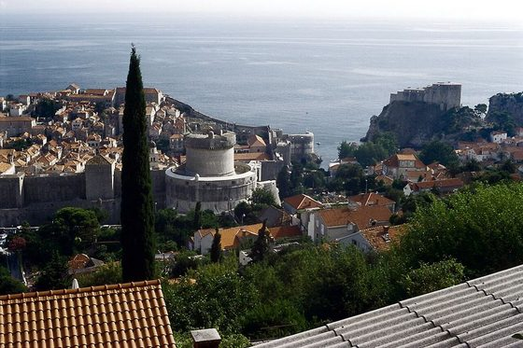  Minčeta — gotičku kvadratičnu kulu Michelozzo opasuje niskim predziđem; konačni oblik dao je Juraj Dalmatinac.  Foto: Falk2 · X03.06 Minčeta, Lavrijenac, Wikimedia Commons · CC BY-SA 4.0 | 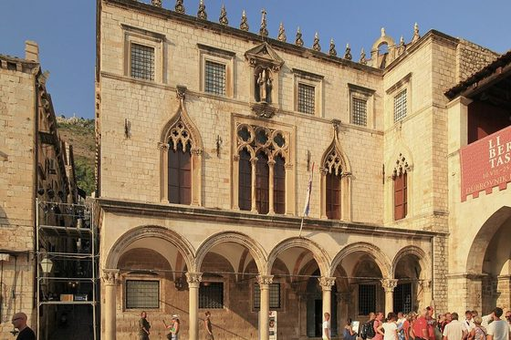  Palača Sponza, 1516.–1522. — spoj gotike i renesanse; danas Državni arhiv.  Foto: Marcin Konsek · 2011 Dubrownik, Pałac Sponza (01), Wikimedia Commons · CC BY-SA 4.0 | 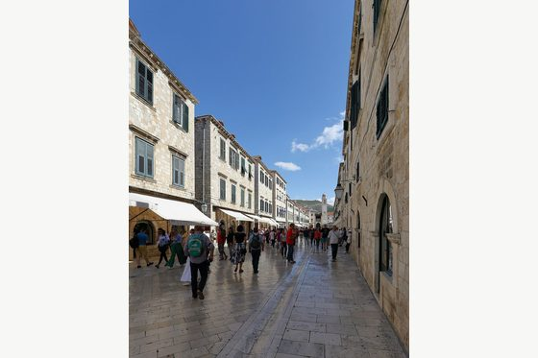  Stradun — jedinstveno pročelje po propisanom obrascu nakon potresa 1667.; rani primjer planske obnove grada.  Foto: Martin Falbisoner · Stradun, Dubrovnik - September 2017, Wikimedia Commons · CC BY-SA 4.0

KNEŽEV DVOR KAO PROBLEM ZA VIZUALNU ANALIZU
Kao i u šibenskoj krstionici, u prizemlju dominira „mlađi” stil, a na katu „stariji” — samo što ovdje to nije bilo simultano projektirano nego je posljedica sukcesivne gradnje. Obnovu dvora, oštećenoga eksplozijom baruta (1463.), započeo je Michelozzo Michelozzi renesansnim arkadama u prizemlju, a dovršili su je gotičkim biforama na katu domaći graditelji (Bogosalić, Grubačević, Bogojević, Radosalić). Michelozzo je u Dubrovniku boravio 1461.–1464. i započeo obnovu zidina: visoke gotičke kvadratične kule, građene za obranu hladnim oružjem, opasao je niskim predziđem — bastionima s terasama za topove. Na najistaknutijem vrhu zidina projektirao je Minčetu, kojoj je konačni oblik dao Juraj Dalmatinac.

Uz njih: franjevački samostan s klaustrom i ljekarnom iz 1317., dominikanski samostan, Onofrijeve česme (1438.), Lazareti na Pločama.

Dubrovački ljetnikovci — treća originalna kreacija hrvatske renesanse
Uz šibensku katedralu i trogirsku kapelu, ljetnikovci su treći hrvatski doprinos europskoj renesansnoj arhitekturi — i, za razliku od prva dva, gotovo posve nepoznat izvan struke. Na području Dubrovačke Republike bilo ih je oko osamdeset; grade se tijekom 15. i, osobito, 16. stoljeća.
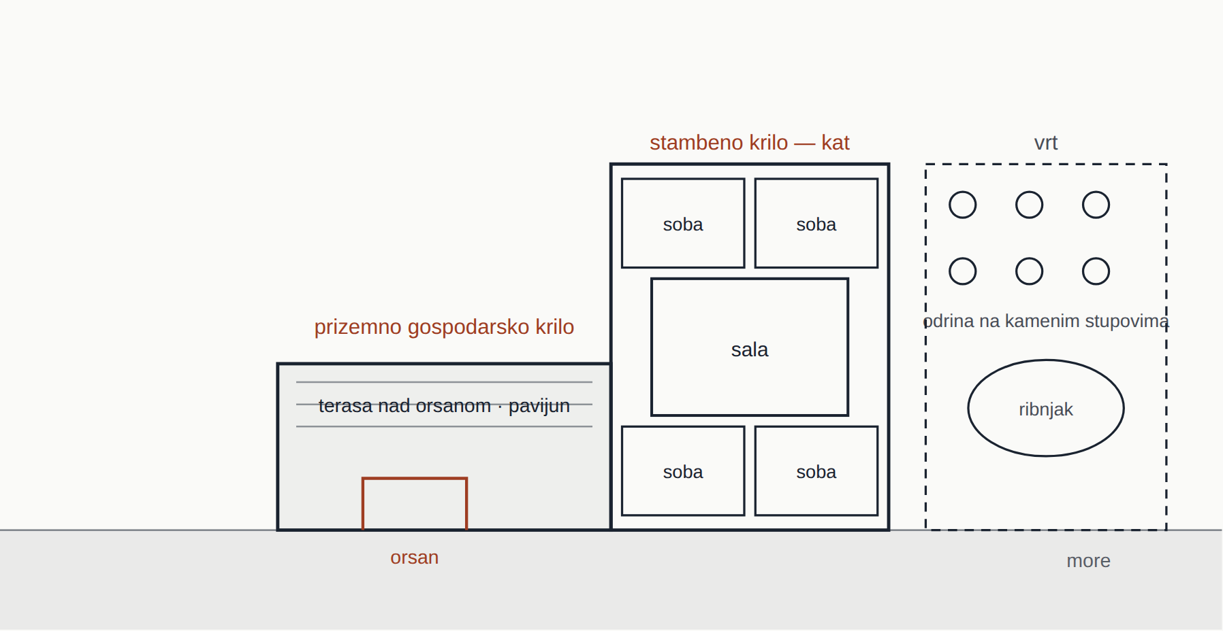
L-tlocrt: razlika u visini krila je razlika u namjeni. Više stambeno krilo nosi salu s po dvije sobe sa svake strane — raspored toliko prepoznatljiv da je ušao u venecijansku poslovicu. Niže prizemno krilo pokriveno je terasom, a pod njom je orsan, spremište za čamac. Vrt s odrinom i ribnjakom nije dodatak nego sastavni dio zamisli.
Shema: vlastita izrada za ovaj modul (CC BY-SA 4.0).
Tipična obilježja:
- L-tlocrt s dva krila različita formata, što izravno odražava razliku funkcija: viša jednokatnica s krovištem za stanovanje i prizemni dio pokriven terasom za gospodarske namjene — orsan (spremište za čamac), skladišta, cisterna za kišnicu. Terasa nad orsanom služi kao produženi životni prostor u razini kata, često s natkritom sjenicom (pavijun).
- Lože na katovima ili trijemovi u prizemlju — obilježje koje ih razlikuje od sjevernotalijanskih vila, a približava južnotalijanskoj ladanjskoj kulturi.
- Vrt s odrinama, kamenim klupama, fontanama i ribnjakom kao sastavni, a ne dodatni dio zamisli.
- Raspored na katu: središnja velika dvorana (sala), sa svake strane po dvije sobe. Koliko je taj raspored bio prepoznatljiv, svjedoči venecijanski stih: „Quattro stanze un salon, ze la casa d’un Schiavon” — „četiri sobe, jedan salon — to je kuća Slovina (Hrvata)”.

Ljetnikovac Petra Sorkočevića na Lapadu (1521.), u gruškoj luci, jest najrazvedeniji i najbolje sačuvan; danas je u njemu Zavod HAZU. Uobičajeni L-tlocrt ovdje je razrađen u četiri krila u dva L-sustava: dva uokviruju ribnjak i otvaraju se trijemom na perivoj, druga dva patio na drugoj strani.
ZAŠTO JE TO EUROPSKI ZNAČAJNO
Asimetričnost Sorkočevićeva ljetnikovca prividno je antirenesansna, jer je simetrija formalno načelo renesansne arhitekture. Ali odstupanje je posljedica projektiranja prema potrebi korisnika — riječ je o funkcionalnoj asimetriji, oblikovanju iznutra prema van, dinamičkoj umjesto formalnoj ravnoteži. Takvo rješenje nema odjeka u europskoj arhitekturi sve do modernoga doba. Datum gradnje pritom se poklapa s trenutkom klasične renesanse u Italiji.

Ostali: Skočibuhini na Šipanu (1560.–1580.), pjesnički ljetnikovci na Hvaru (Lucić, Hektorović) i Visu (Gazarović), prigradski Pucićev i Betondićev kraj Dubrovnika.
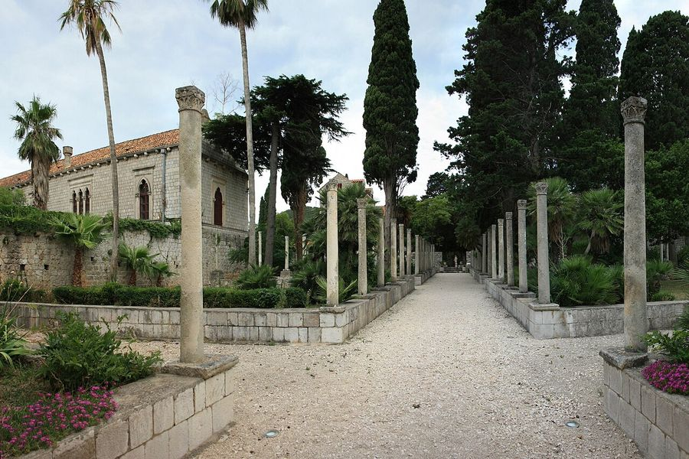
Ljetnikovac Pucić kraj Dubrovnika — vrt s odrinom na kamenim stupovima nije dodatak nego sastavni dio zamisli. Najrazvedeniji je i najbolje sačuvan primjer tipa ljetnikovac Petra Sorkočevića na Lapadu (1521.), danas Zavod HAZU.
Foto: Sopina Ana · Ljetnikovac Pucić - Kosor Dubrovnik RST-1726 1, Wikimedia Commons · CC BY-SA 4.0

Renesansa sjeverne Hrvatske — fortifikacija umjesto palače
Specifičnost hrvatske baštine 16. stoljeća prema europskoj jest podjela zadataka po regijama. Povijesna je nužnost umjesto univerzalnosti nametnula podvojenost: profana i sakralna arhitektura razvijaju se u Dalmaciji, a fortifikacijska u sjevernoj Hrvatskoj. Zemlja je svedena na trećinu nekadašnjega teritorija i u trajnom je ratu stotinu godina — od Krbave 1493. do Siska 1593. (vidi K1, modul 3).
Građevina | Podaci
Karlovac (1579.) — renesansni „idealni grad” | Pravilan šesterokut s trokutnim bastionima koji tvore šestokraku zvijezdu; utemeljio ga nadvojvoda Karlo na posjedu Zrinskih; gradio Matija Gambon. Stajao je 845.000 forinti, a financirali su ga gotovo svi europski vladari. Za razliku od radijalne Palmanove (petnaestak godina mlađe), unutar šesterokuta je pravokutni raster ulica s pravokutnim trgom u sredini. Šančevi su 1886. pretvoreni u perivoje, ali je „zvijezda” zadržana do danas
Veliki Tabor | Originalni ovalni oblik s pet velikih polukružnih kula; građen za obitelj Ratkaj početkom 16. st.; dvorište rastvoreno polukružnim arkadama s toskanskim stupovima na dva kata
Kaptolska tvrđa u Zagrebu (1513.–1521.) | Visoki zid s pet okruglih kula oko nedovršene katedrale — renesansa koja se u Zagrebu izražava fortifikacijom
Sedam Kaštela | Utvrđena sela između Splita i Trogira, građena tijekom 15. i 16. st.; nazvana po kaštelima feudalaca
Michele Sanmicheli | Kopnena vrata u Zadru (1543.) i tvrđava sv. Nikole pred Šibenikom (1547.)

Uz njih: Čakovec, Trakošćan, obnova Medvedgrada (J. Arkonati, 1574.) i Nehaj-grad kraj Senja (1558.).
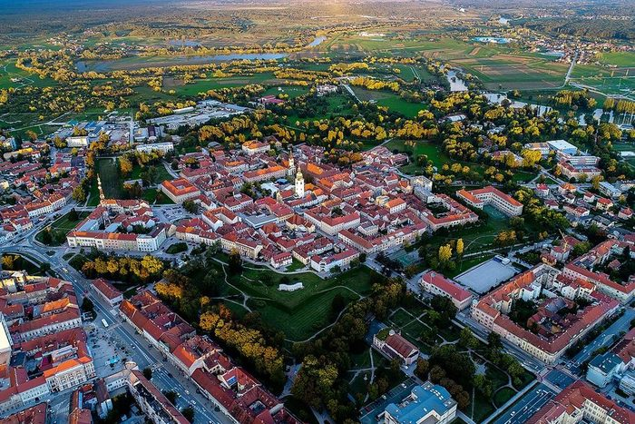  Karlovac, 1579. — šesterokut s trokutnim bastionima; unutar zvijezde pravokutni raster ulica s trgom u sredini.  Foto: Bukovacka · Karlovačka zvijezda- Izvor- Digitalni Tisak, Wikimedia Commons · CC BY-SA 4.0 | 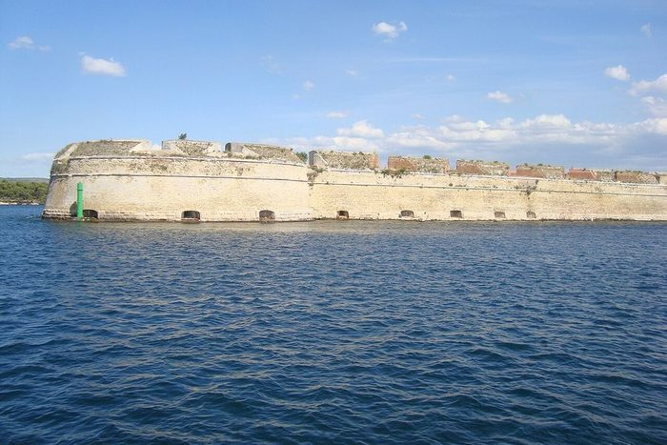  Tvrđava sv. Nikole, Šibenik, 1547. — Michele Sanmicheli; dio UNESCO-ova upisa venecijanskih obrambenih sustava (2017.).  Foto: Hegor · Saint-Nicholas Fortress in Šibenik4, Wikimedia Commons · CC BY-SA 3.0

Ostali renesansni spomenici
Hvar — Arsenal s kazalištem iz 1612., jednim od najstarijih komunalnih kazališnih prostora u Europi; Korčula; Šibenik — tvrđava sv. Nikole na ulazu u kanal sv. Ante, dio UNESCO-ova upisa „Venecijanski obrambeni sustavi 16. i 17. stoljeća” (2017.), zajedno sa zadarskim sustavom obrane s kopnenim vratima.

1.5 Barok i rokoko (17.–18. stoljeće)

Promjena težišta — jedna rečenica koja objašnjava cijelo razdoblje
Najvažnija promjena baroknih stoljeća nije stilska nego zemljopisna: dok na obali postupno nastupa regresija, na sjeveru — nakon stravičnoga uništavanja u 16. stoljeću — počinje obnova. Karlovački mir 1699. označuje novu granicu, a sjever se gospodarski, kulturno i umjetnički oporavlja sve jačim intenzitetom.
Politička podjela određuje i umjetničke tokove: uski obalni pojas (osim Dubrovačke Republike) drži Venecija, pa ondje dominiraju mletački utjecaji; kontinentalna Hrvatska u habsburškom je okviru, pa ondje dominira srednjoeuropska umjetnost.
POSLJEDICA ZA IMENA
U 17. stoljeću u sjevernoj Hrvatskoj gotovo nema domaćih imena među projektantima, kiparima, slikarima, štukaterima i rezbarima — to su najčešće Talijani i Austrijanci, uz Slovence. Autohtone vrijednosti toga doba zato nisu pojedinačna djela nego cjeline: urbani ambijenti, trgovi, ulični prospekti, dvorci s perivojima, crkve s cinktorima.

METODIČKA NAPOMENA
Po totalnoj intervenciji u prostoru barok je, unatoč formalnim suprotnostima, najsrodniji rimskoj antici: nastoji prožeti cijeli čovjekov okoliš jedinstvenim duhom — od perivoja iza dvorca, preko slikovito vođenih cesta, kapelica i pilova u pejzažu i drvoreda, do srebrnoga posuđa na stolu. To je najbolji okvir za barokni dio programa: ne obilazimo zgrade, nego uređeni svijet.

Podatak koji vrijedi zapamtiti: veličine gradova u baroku
Grad | Stanovnika (18. st.)
Dubrovnik | oko 20.000
Split | oko 12.000
Zagreb | oko 7.000
Varaždin | oko 5.000

Odnos je, dakle, tri do četiri puta u korist juga — suprotno današnjoj slici. To je najbrži način da se gostu objasni zašto Dubrovnik ima baroknu katedralu, a Zagreb je barok dočekao kao gradić.

Isusovci i ranobarokna arhitektura
Kao što su ranu romaniku širili benediktinci, a ranu gotiku prosjački redovi, ranobarokni tip crkve šire isusovci, prema matičnoj rimskoj crkvi Il Gesù: monumentalni jednobrodni prostor s kupolom pred svetištem, bačvasti svod sa susvodnicama, dva niza bočnih kapela orijentiranih prema brodu, unutrašnjost raščlanjena pilastrima i snažnim vijencem, bogata štuko-dekoracija i iluzionističke freske.
Uz crkvu redovito ide i kolegij — učilište namijenjeno plemstvu, iz kojega se razvija visoko školstvo. Najznačajniji su projekti početkom 17. stoljeća u Zagrebu i Rijeci, a krajem stoljeća u Dubrovniku.
Crkva sv. Katarine u Zagrebu projektirana je u duhu srednjoeuropskoga ranog baroka (H. Alberthal) i najmonumentalniji je spomenik isusovačke arhitekture u sjevernoj Hrvatskoj:
- štuko-dekoracija stropa A. Quadrija (1721.);
- freskirani proboji G. Quaglia koji otvaraju pogled u nebeske visine;
- monumentalna iluzionistička freska A. Jelovšeka (1762.) iza glavnog oltara, s dubokom perspektivom naslikane arhitekture;
- raskošni mramorni oltar u svakoj od šest kapela, među njima osobito kvalitetan oltar Francesca Robbe;
- jezuitski kolegij (1641.) uz crkvu, još kasnorenesansan.

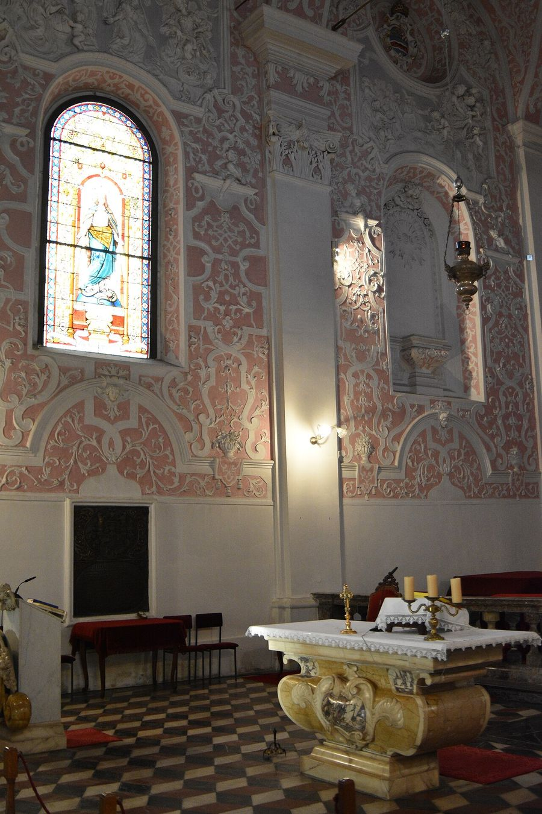
Sv. Katarina, Zagreb — najmonumentalniji spomenik isusovačke arhitekture u sjevernoj Hrvatskoj; štukature A. Quadrija (1721.) i iluzionistička freska A. Jelovšeka (1762.).
Foto: Nxr-at · Interior Church of St Catherine in Zagreb 05, Wikimedia Commons · CC BY-SA 4.0

Barokizacija — regionalna pojava sjeverne Hrvatske
Specifičan postupak 17. stoljeća: jednobrodnoj gotičkoj crkvi s poligonalnim svetištem prigrađuje se po jedna kapela sa sjeverne i južne strane broda. Time se povećava obujam, dobivaju dva nova oltara, a — osobito kad su kapele polukružne — novi tlocrt odgovara temeljnim načelima baroknoga oblikovanja: križni raspored umjesto uzdužne usmjerenosti naglašava centripetalni karakter prostora.
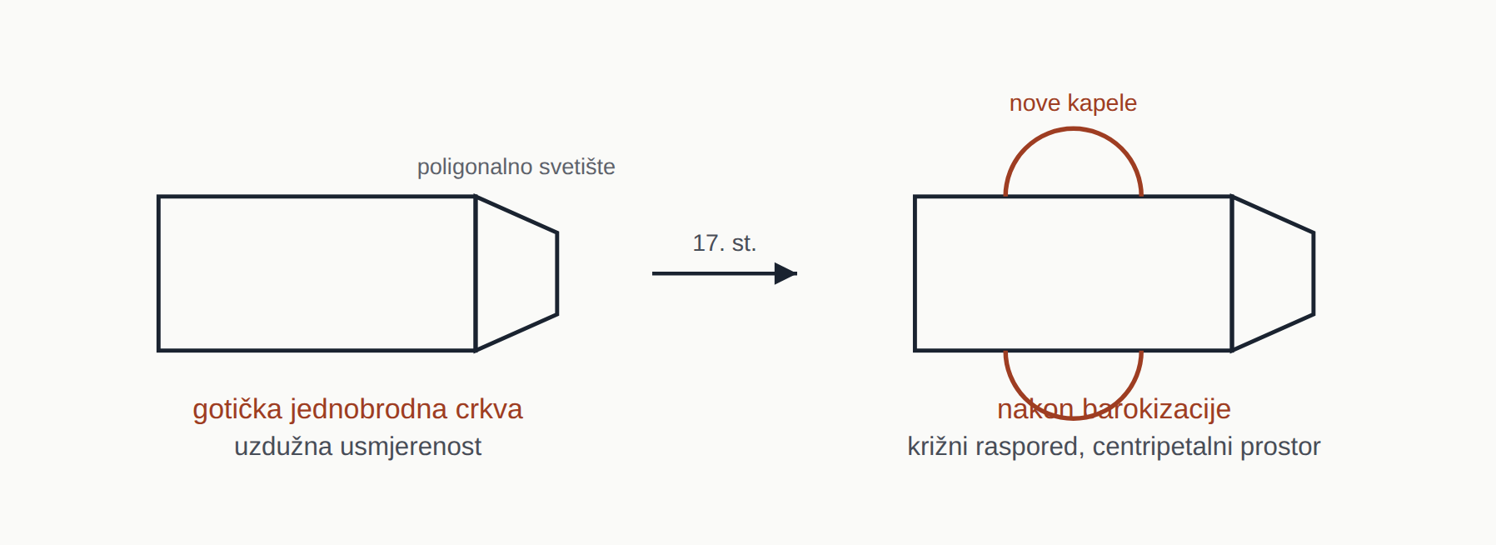
Barokizacija u dva poteza. Dodaju se samo dvije kapele — ali tlocrt prelazi iz uzdužnoga u križni, prostor iz usmjerenoga u centripetalni, a crkva dobiva dva nova oltara. Zato tolike „barokne” crkve sjeverne Hrvatske iznutra imaju gotičko svetište sa zvjezdastim svodom.
Shema: vlastita izrada za ovaj modul (CC BY-SA 4.0).
Primjeri: Taborsko, Zajezda, Remetinec, Pozorje; Lepoglava je u 17. stoljeću asimetrično proširena dvjema kapelama, a zatim joj je produžena lađa.
IZ PRAKSE VOĐENJA
Barokizacija je razlog zbog kojega tolike „barokne” crkve sjeverne Hrvatske iznutra imaju gotičko svetište sa zvjezdastim svodom. To nije nedosljednost nego čitljiv slijed: gost koji nauči podignuti pogled prema svetištu vidjet će ispod baroknoga sloja stariju crkvu.

Barokni Dubrovnik — obnova nakon 1667.
Katastrofalni potres 1667. potaknuo je u posljednjoj četvrtini stoljeća iznimno živu graditeljsku djelatnost u već potpuno izgrađenom renesansnom gradu. Ta obnova znači urbanistički preobražaj, i po dometu još jednom, posljednji put, postavlja Dubrovnik na vrh hrvatske spomeničke baštine. Za razliku od renesanse, koju ostvaruju domaći majstori, u baroknoj je obnovi udio talijanskih graditelja velik.
Građevina | Autor i datacija
Nova katedrala | Podignuta na podnožju romaničke; trobrodna, s upisanim transeptom i visokom kupolom nad križištem
Isusovačka crkva | Ignazio Pozzo, 1699.–1725.; graditelj i slikar isusovačkih crkava u Rimu (S. Ignazio), Beču i Bellunu. Zaobljena apsida u kojoj se arhitektura i oltar stapaju u jedno, s iluzionističkom freskom iznad — primjer baroknoga cjelovitog umjetničkog djela
Crkva sv. Vlaha | M. Gropelli, 1706.–1715.; na spoju Place i prostora Pred dvorom; raščlanjeno pročelje povezuje se s trgom stubištem i povišenom terasom nalik pozornici
Skalinada isusovačkoga kompleksa | P. Passalacqua, projekt 1735., po uzoru na rimsku Scalu di Spagna (1726.); konveksno-konkavni obrisi, ograde i odmorišta — najmonumentalniji barokni urbanistički zahvat na istočnoj jadranskoj obali

Time je u prvoj četvrtini 18. stoljeća dovršena preobrazba jugoistočne jezgre Dubrovnika, koja je dobila barokni karakter zadržan do danas.
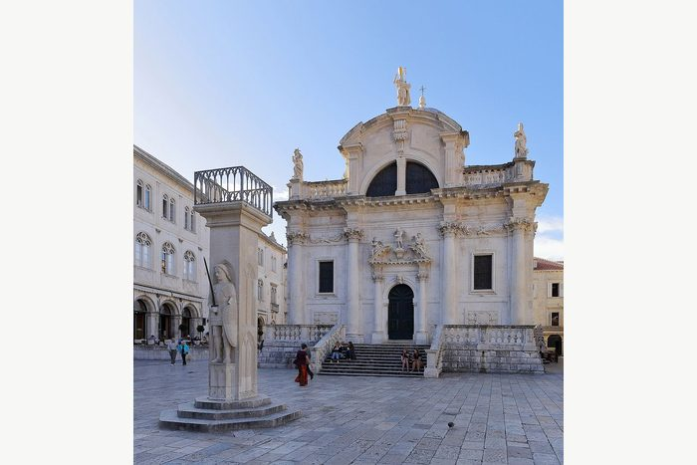  Crkva sv. Vlaha, Dubrovnik, 1706.–1715. — M. Gropelli; pročelje se stubištem i povišenom terasom povezuje s trgom nalik pozornici.  Foto: Martin Falbisoner · Saint Blaise's Church, Dubrovnik - September 2017, Wikimedia Commons · CC BY-SA 4.0 | 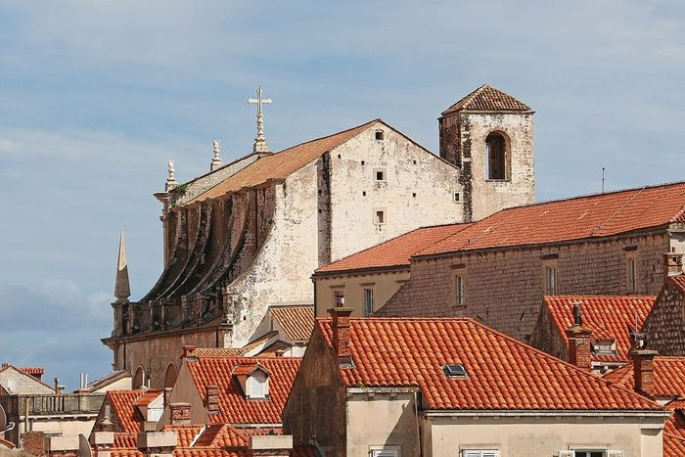  Isusovačka crkva sv. Ignacija, Dubrovnik, 1699.–1725., Ignazio Pozzo. Do nje vodi skalinada P. Passalacque (projekt 1735.) po uzoru na rimsku Scalu di Spagna.  Foto: Bernard Gagnon · Saint Ignatius Church (Dubrovnik) 02, Wikimedia Commons · CC BY-SA 4.0

Barokni gradovi sjevera
- Varaždin — najcjelovitije barokno gradsko središte u Hrvatskoj; Stari grad (utvrda s renesansnom jezgrom), palače Patačić, Sermage, Drašković, isusovačka crkva, gradska vijećnica. Od 1767. do 1776. u Varaždinu je zasjedalo Hrvatsko kraljevsko vijeće, pa je grad u tom razdoblju bio političko-upravno središte Hrvatske; nakon razornog požara 1776. vijeće seli u Zagreb.
- Osijek — Tvrđa — monumentalna tvrđava po projektu vojnoga inženjera Maksimilijana de Goseaua (1712.–1721.), jedan od najbolje očuvanih baroknih vojnih kompleksa u Europi; ujednačena vojna arhitektura 18. stoljeća oko glavnoga trga. Postrance od Tvrđe razvijaju se Gornji grad, Donji grad i Retfala budućega jedinstvenog Osijeka.
- Bjelovar (utemeljen 1756.) — najbolje sačuvan primjer vojno planiranoga grada: ortogonalni sustav ulica, kvadratični blokovi i središnji trg koji zauzima površinu četiriju inzula. Odmah je podignuto pedesetak vojnih zgrada, ali se u dvadesetak godina razvio u građanski, obrtničko-trgovački organizam.
- Požega (urbana cjelovitost trga), Đakovo, Vukovar (dvorac Eltz), Ilok (dvorac Odescalchi), Karlovac (barokna dogradnja unutar zvjezdastoga tlocrta), Nova Gradiška.
- Zagreb — Gornji grad: crkva sv. Katarine, Jezuitski trg, barokne palače; crkva sv. Franje Ksaverskog (1752.) u koju isusovci uvode veliku kupolu s lanternom, uz valovito pročelje i pristupnu skalinadu sa skulpturama kalvarije i drvoredom.

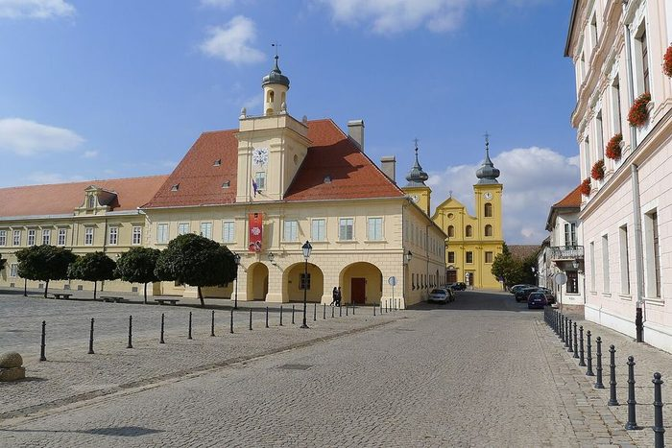  Tvrđa, Osijek, 1712.–1721. — Trg sv. Trojstva s ujednačenom vojnom arhitekturom 18. stoljeća; jedan od najbolje očuvanih baroknih vojnih kompleksa u Europi.  Foto: Ciocolli · Osijek, Trg sv. Trojstva u Tvrđi, Wikimedia Commons · CC BY-SA 4.0 | 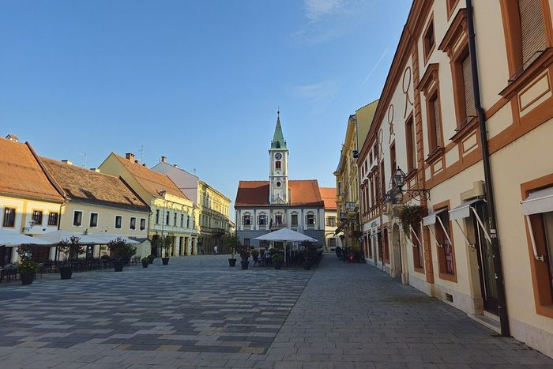  Varaždin — najcjelovitije barokno gradsko središte u Hrvatskoj; 1767.–1776. političko-upravno središte zemlje.  Foto: Ptrnc7965 · Varaždin Center Croatia 2025, Wikimedia Commons · CC0

PIL — BAROKNI JAVNI SPOMENIK
Tipična barokna intervencija u gradskom prostoru jest pil: stup sa slobodnostojećom skulpturom na vrhu. Najmonumentalniji su „kužni pilovi”, podignuti u znak zahvalnosti nakon haranja kuge — u Osijeku (1730., proširen 1784.) i Slavonskoj Požegi (1749., rad S. Graničija); oba su složene grupne kompozicije sa Sv. Trojstvom na vrhu i četiri zaštitnika protiv kuge oko podnožja. Mnogi su pilovi uništeni ili uklonjeni, ali ih nalazimo i u Prelogu, Zagrebu i drugdje.

DVA ZVONIKA NA GLAVNOM TRGU
Nakon edikta o vjerskoj toleranciji Josipa II. (1781.) u krajiškim se gradovima uz katoličke redovito podižu i pravoslavne crkve, pa dvije dominante zvonika na glavnom trgu postaju prepoznatljivo obilježje: Bjelovar (sv. Terezija 1763., pravoslavna Sv. Duha 1792.), Karlovac (Sv. Nikola, arh. Štiler, 1786.), Vinkovci, Petrinja. Za vodiča je to izravna, na terenu vidljiva posljedica jedne zakonske odluke — i poveznica s modulom 3 kolegija K1.

Sakralni barok, cinktori i hodočasničke crkve
Cinktor je ozidani prostor oko hodočasničke crkve, iznutra raščlanjen arkadama, namijenjen okupljanju mnoštva. To je jedan od najprepoznatljivijih oblika hrvatskoga baroka.
- Crkva sv. Marije Jeruzalemske na Trškom Vrhu kod Krapine (1750.), djelo domaćega graditelja Josipa Javornika — po cjelovitosti, pokrenutosti i slikovitosti možda najsavršeniji barokni sakralni sklop u Hrvatskoj. Tlocrt crkve živo je razveden konkavnim i konveksnim obrisom; okrugle kule s metalnim kapama u obliku lukovica na četirima uglovima oktogonalnoga dvorišta izvana sugeriraju utvrdu, a iznutra se cinktor rastvara arkadama segmentnih lukova s oslikanim trijemom.
- Crkva sv. Marije Snježne, Belec — vrhunac hrvatskoga baroknog interijera: cjelovito iluzionistički oslikana unutrašnjost s raskošnim oltarima, pjevalištem i propovjedaonicom. Golemi glavni oltar, preplavljen skulpturama, potpuno negira apsidu i nameće se kao prostorno tijelo, dok postrani oltari popunjavaju uglove i, rastući do svoda, unutar pravokutnoga broda oblikuju ovalni pokrenuti prostor.
- Crkva sv. Jurja na Bregu u Lopatincu (1756.), s cinktorom, ugaonim kulama i portalom s volutnim zabatom (1779.); cinktore imaju i proštenjarske crkve u Belcu, Mariji Gorskoj, Vinagori, Mariji Bistrici, Ludbregu i Kominu.
- Crkva sv. Marije Magdalene u Selima kraj Siska (1765.) — derivat bečkoga rokokoa i maksimum razvedenosti: u tlocrtu uzdužna elipsa s poprečno postavljenim predvorjem među tornjevima; konveksnost središnjega dijela kontrapunktira konkavitetu vitkih tornjeva.
- Marija Bistrica — nacionalno svetište; Lepoglava (pavlinski samostan i crkva, središte pavlinske kulture i školstva).
- Barokni oltari i orgulje — bogata drvorezbarska tradicija sjeverne Hrvatske.

Intenzitet gradnje. U 18. stoljeću u sjevernoj se Hrvatskoj gradi po pedesetak novih crkava u jednom desetljeću. Taj podatak sam po sebi objašnjava zašto je barok ondje dominantan stil urbane i ruralne slike.
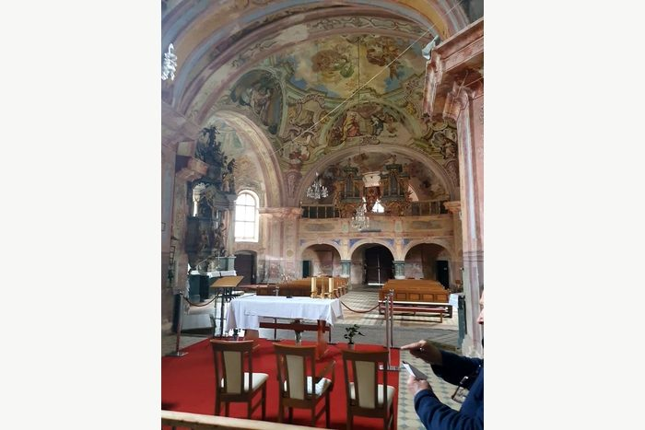  Trški Vrh kod Krapine, 1750. — cjelovito oslikana unutrašnjost. Izvana sklop djeluje kao utvrda: cinktor s okruglim ugaonim kulama i lukovičastim kapama zatvara oktogonalno dvorište.  Foto: Noel.guillet · Krapina, église de Trški Vrh, 14 mai 2023, vue d'ensemble, Wikimedia Commons · CC BY-SA 4.0 | 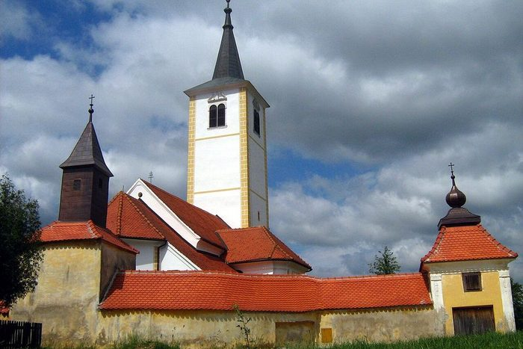  Sv. Marija Snježna, Belec — izvana skromna seoska crkva. Unutrašnjost je vrhunac hrvatskoga baroknog interijera: oltari rastu do svoda i unutar pravokutnoga broda oblikuju ovalni prostor.  Foto: Rosier-HR · Church of Our Lady of Snows in Belec, Croatia - exterior, Wikimedia Commons · CC BY-SA 3.0

Drvene seoske crkve — posebno poglavlje
Sačuvano ih je četrdesetak, a po izvorima se zna da su nekoć bile znatno brojnije i da su bitno obilježavale ambijente šumovitih sjevernih krajeva. Pokrivene su šindrom, koja je na lukovicama zvonika nekoć bila i crveno obojena. Izrazitije baroknoga karaktera je njihova unutrašnjost: polikromirani drveni oltari, oslikani tabulati i zidovi — Velika Mlaka, Lijeva Štefanki, Goljak-Bencetić.
IZ PRAKSE VOĐENJA
Drvene crkve najosjetljiviji su dio hrvatske barokne baštine i najrjeđe se nalaze na turističkim rutama. Za goste zainteresirane za tradicijsko graditeljstvo (Modul 6) one su spona između „velike” umjetnosti i pučke kulture — ali zahtijevaju najavu, dogovoreni pristup i posebnu pažnju prema mikroklimi; velike skupine u malom drvenom prostoru izravno ubrzavaju propadanje.

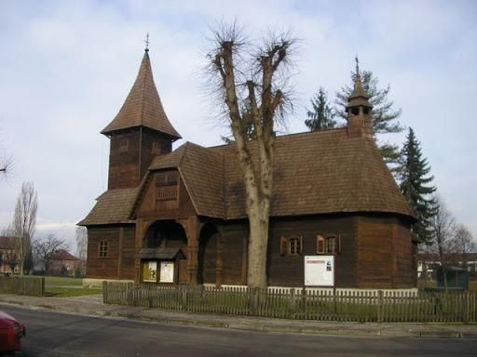
Velika Mlaka — drvena crkva pokrivena šindrom; unutrašnjost s polikromiranim oltarima i oslikanim tabulatima izrazitije je baroknoga karaktera od vanjštine.
Foto: Slavko Stepanić · Velika mlaka sv barbara, Wikimedia Commons · CC BY-SA 3.0

Dvorac s perivojem — specifična tema baroka
Sačuvano je tridesetak dvoraca hrvatskoga plemstva. Razvojni slijed koji polaznik treba znati:
Tip | Primjeri
Jednokrilni, s tipično baroknim monumentalnim krovištem izjednačenim s visinom zgrade | Gornja Bedekovčina (1750.) — prototip niza zagorskih dvoraca druge polovice 18. st.
Trokrilni otvoreni (U-tlocrt) u parku, po uzoru na Versailles | Zajezda (poslije 1740.) — najraniji trokrilni; Vojković u Donjem Oroslavlju, Lužnica, Brezovica
Zreli trokrilni s ovalnom dvoranom | Oršić u Gornjoj Bistri (1773.) — jezgra naglašena ovalnom dvoranom koja volumenski istupa iz pročelja i zadire u krovište; pristupna aleja grabova; utjecaj bečkoga rokokoa. Janković u Daruvaru — razigrano pročelje, lomljeno krovište, dvokrako reprezentativno stubište
Gradski dvorac | Eltz u Vukovaru — okrenut sporednom stranom prema ulici, glavnim pročeljem prema parku i Dunavu
Najveće barokno zdanje | Odescalchi u Iloku (1793.), dvokatni, s vanjskim stubištem i tri etaže arkada prema dvorištu

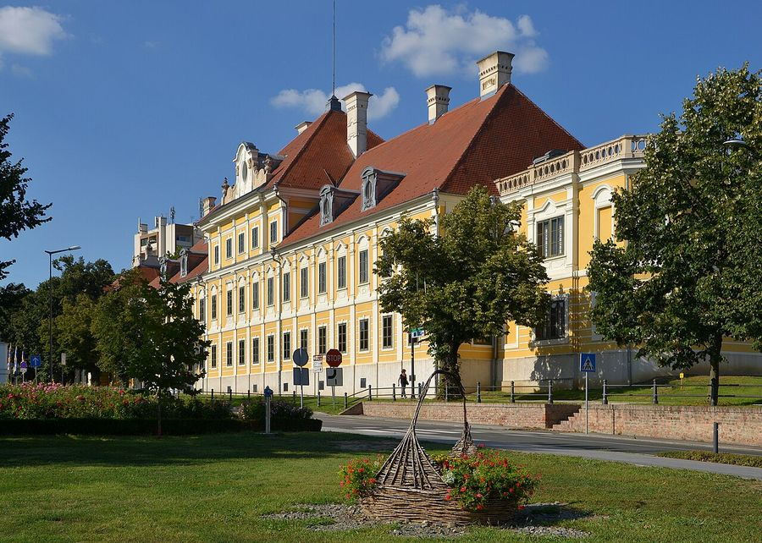
Dvorac Eltz, Vukovar — gradski dvorac okrenut sporednom stranom prema ulici, a glavnim pročeljem prema parku i Dunavu.
Foto: Pudelek · Manor Eltz, Vukovar, Croatia, Wikimedia Commons · CC BY-SA 4.0

1.6 Historicizam, secesija i moderna

Okvir 19. stoljeća
Devetnaesto se stoljeće u Hrvatskoj može omeđiti od pada Venecije (1797.) do raspada Austro-Ugarske (1918.). Dvije okolnosti oblikuju arhitekturu:
- Premještanje težišta na sjever. Ukidanje Dubrovačke Republike 1808. simbolički dokida duhovno vodstvo jadranskoga kruga; žarište političkoga, znanstvenog i umjetničkog života seli u Zagreb, koji se do početka 19. stoljeća povećao više od osam puta.
- Spora evolucija umjesto industrijske revolucije. U Hrvatskoj nema pritiska industrijske izgradnje ni naglog porasta prometa, pa su gradovi mogli mirno probirati iskustva europskoga urbanizma, a da ne budu pritisnuti prometnim kaosom, divljom izgradnjom i zagađenjem. Gospodarska nerazvijenost ovdje je, iznimno, bila prednost — teza koju vodič može iznijeti kao jednu od najzanimljivijih u cijelom modulu.

Regionalna središta: Rijeka (prva željeznica do mora 1873.), Pula (glavna luka austrijske ratne mornarice), Zadar (administrativno središte Dalmacije), uz njih Split, Šibenik, Sisak, Varaždin, Osijek, Vinkovci, Slavonski Brod.

Zeleni grad — rušenje utvrda i nastanak perivoja
Zajednička pojava na sjeveru i jugu: ruše se srednjovjekovna i renesansna gradska vrata, zidine i kule te barokne tvrđave. Poticaj nije toliko širenje grada koliko „zdravstveni” (higijenski) razlozi — dokidanje vlage, pripuštanje sunca. Šančevi postaju travnjaci, bastioni perivoji s pješačkim stazama i klupama: tako su preuređeni bastionski obruči Zadra, Šibenika, Splita, Karlovca, Osijeka i Varaždina.
Maksimir je najveći pejzažni pothvat u Hrvatskoj. Biskupska šuma Jurjaves pretvorena je u golem javni park: započet u klasicističkom duhu za biskupa Maksimilijana Vrhovca (otuda ime) kao francuski park s velikom alejom 1812., razvijen je i dovršen u duhu romantizma kao slobodni engleski perivoj (projekt P. Riedla) — s brežuljcima, slikovitim skupinama drveća, jezerima, zavojitim stazama, ali s klasicističkom vrtnom arhitekturom (ljetnikovac, vidikovac, paviljoni arhitekta F. Schüchta). Otvoren 1843., prvi je javni perivoj u jugoistočnoj Europi.
Podno Kaptola biskupski su ribnjaci isušeni i pretvoreni u engleski park po projektu bečkoga arhitekta L. Klingspögla (1830.).

Historicizam (druga polovica 19. stoljeća)
Nakon potresa 1880. Zagreb se gradi kao moderan srednjoeuropski grad. Ključne osobe:
- Herman Bollé — obnova zagrebačke katedrale (1880.–1902.), groblje Mirogoj (od 1876.) s pola kilometra dugim neorenesansnim arkadama i dvadeset kupola — urbanistička „kruna grada” i jedan od najvećih projekata europskoga historicizma uopće; Muzej za umjetnost i obrt u stilu njemačke renesanse (1891.); zgrada Odjela za bogoštovlje i nastavu (Opatička 10, 1895.) — vidi Modul 2.
- Milan Lenuci — urbanist; „Lenucijeva potkova” (1865.–1887.), niz trgova i perivoja u obliku slova U koji povezuje HNK, Botanički vrt i Zrinjevac.
- Ferdinand Fellner i Hermann Helmer — Hrvatsko narodno kazalište u Zagrebu (1895.), neobarokna zgrada iz najpoznatijega europskog kazališnog ureda toga doba.
- Fridrich Schmidt — palača HAZU (1884.) u stilu toskanske renesanse, s troetažnim atrijem natkritim staklenim krovom.
- Josip Vancaš — Oktogon (1899.–1901.), golem stambeno-poslovni blok koji obuhvaća tri ulice, s dijagonalno probijenim trgovačkim prolazom i bankama u središnjem oktogonalnom prostoru pod staklenom kupolom — simbol prijelaza na kapitalističku privredu.
- Uz njih: Umjetnički paviljon (1898.), čija je metalna montažna konstrukcija sa staklenim krovom prenesena s hrvatskoga paviljona Milenijske izložbe u Budimpešti; željeznički kolodvor (F. Pfaff, 1892.); Sveučilišna knjižnica (R. Lubinsky, 1913.).
- Domaći graditelji koji su izveli najveći dio Donjega grada od 1860. do 1900.: Janko Jambrišak i obitelj Grahor (sa po stotinjak projekata, najčešće neorenesansnih) te Franjo Klein, čija neorenesansna dvokatnica iz 1867. konveksnim pročeljem oblikuje urbanistički važan spoj Gornjega i Donjega grada.

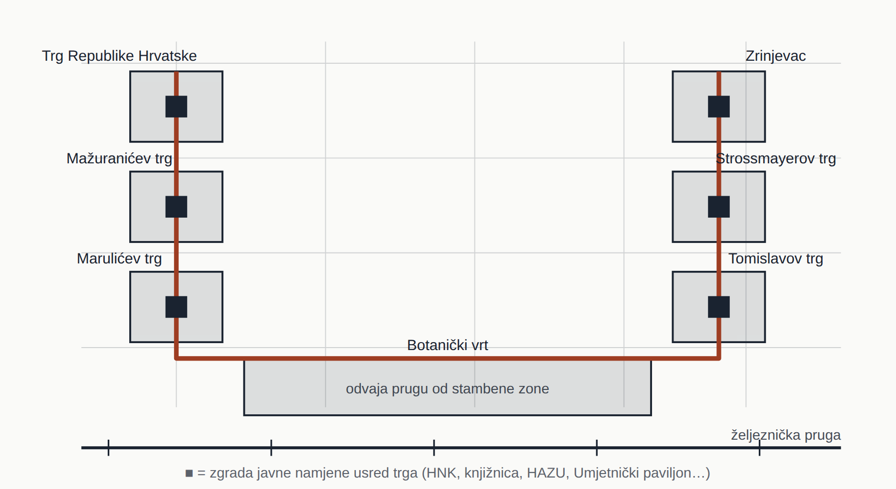
Lenucijeva potkova nije nastala od srušenih utvrda. U Lucci i na bečkom Ringu zeleni je pojas nastao prenamjenom suvišnih fortifikacija; u Zagrebu je Donji grad obrubljen zelenim pojasom svjesnom odlukom i racionalnim planiranjem. Usred svakoga trga stoji po jedna zgrada javne namjene, a Botanički vrt s južne strane ujedno odvaja željezničku prugu od stambene zone.
Shema: vlastita izrada za ovaj modul (CC BY-SA 4.0).
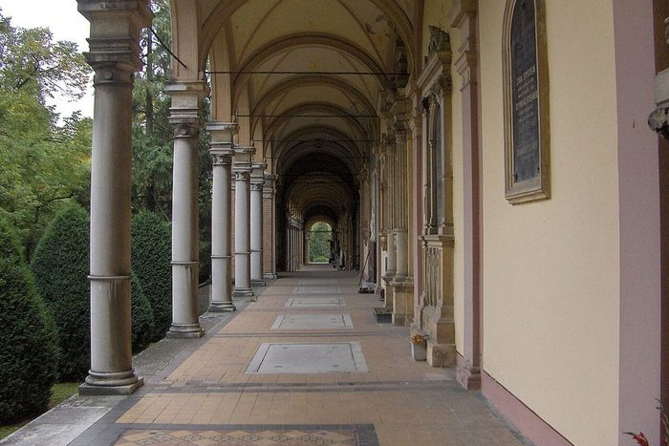  Mirogoj, od 1876., Herman Bollé — pola kilometra neorenesansnih arkada i dvadeset kupola; jedan od najvećih projekata europskoga historicizma.  Foto: Admiral Norton · Mirogoj arkade jug, Wikimedia Commons · CC BY-SA 3.0 | 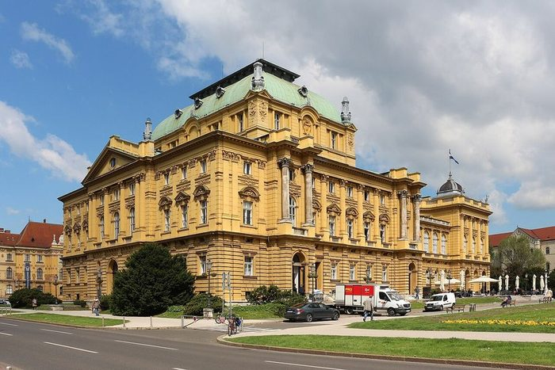  HNK u Zagrebu, 1895., Fellner i Helmer — neobarokna zgrada iz najpoznatijega europskog kazališnog ureda toga doba.  Foto: Bernard Gagnon · Croatian National Theater, Zagreb 01, Wikimedia Commons · CC BY-SA 4.0

ZAŠTO JE LENUCIJEVA POTKOVA EUROPSKI RELEVANTNA
U nizu europskih gradova zeleni je pojas nastao prenamjenom suvišnih utvrda (Lucca, bečki Ring). U Zagrebu nije: Donji je grad zelenim pojasom obrubljen svjesnom odlukom i racionalnim planiranjem, a ne praktičnom nuždom. Usred svakoga trga smještena je po jedna zgrada javne namjene, a Botanički vrt s južne strane ujedno odvaja željezničku prugu od stambene zone. To je najkorisniji interpretacijski alat za vođenje po Donjem gradu.

Tri historicistička sakralna spomenika koja su trajno obilježila svoje gradove: neogotička katedrala u Osijeku (građena opekom, od 1849.), neoromanička đakovačka katedrala (K. Roesner, F. Schmidt, 1866.–1882.) s freskama prema kartonima Overbecka i nazarenaca A. i L. Seitza, te neogotička pregradnja zagrebačke katedrale.
Osijek — Europska avenija i Rijeka primjeri su historicističko-secesijskih gradskih poteza izvan Zagreba.
Prigradska vila druga je karakteristična pojava, osobito na obroncima Sljemena (Jambrišak, vila Okrugljak, 1875.): kasnoromantičarski primjenjuje pučku ornamentiku i tradicionalnu drvenu građu unutar historicističkih okvira, ali u rasporedu unutrašnjosti napušta reprezentativnost u korist građanske udobnosti — balkoni, lože, erkeri, prostori povezani prema funkciji.

Klasicizam i bidermajer — prva polovica stoljeća
Arhitekturu Zagreba između 1815. i 1840. obilježava Bartol Felbinger: adaptacije starijih zgrada, prizemlja za trgovine, stambene zgrade, gradska vijećnica u Samoboru; pripisuje mu se i otmjeni paladijevski dvorac Januševac s okruglom dvoranom i kupolom (atribucija nije dokazana). Njegova je arhitektura skromna, a vrijednost joj je u skladu proporcija i suzdržanosti dekoracije. Felbingerova vlastita kuća na današnjem Jelačićevu trgu (1828.), jedna od prvih dvokatnica, obilježava trenutak u kojem se dotadašnje sajmište (Harmica) počinje pretvarati u glavni trg grada — koji je administrativno ujedinjen tek 1851.
Klasicističku trokrilnu palaču Karla Draškovića otkupili su iliri (1834.); po velikoj dvorani u kojoj su se održavali plesovi i okupljale kulturne ustanove prozvana je „Dvorana” i odigrala je značajnu ulogu u hrvatskom narodnom preporodu.

Secesija (oko 1900.–1914.)
Bečka secesija u tragu Otta Wagnera širi se nizom zgrada koje projektira Vjekoslav Bastl:
- Etnografski muzej (1901.) s velikom kupolom i Valdecovim skulpturama, te uz njega Trgovinsko-obrtna komora;
- dvije uglovnice na Jelačićevu trgu — jedna s golemom maketom boce ugrađenom u ugao (reklama, 1905.), druga s monumentalnim Meštrovićevim reljefima od glazirane keramike;
- kuća Kalina (1903.) — najdosljedniji primjer secesijske težnje za potpunom vizualnom obnovom gradske kuće: obložena glaziranom opekom s biljnom dekoracijom, s originalnim metalnim balkonima s umetnutim staklenim pločama.

Uz Bastla djeluju Aladár Baranyai, Ignjat Fischer (sanatorij u Klaićevoj, 1908., izvanredno volumenski razveden), Podhorski, Sunko. Sveučilišna knjižnica (Lubinsky, 1913.) izduženim procijepima prozora i golemom bakrenom kupolom stvara sponu između secesijske i ekspresionističke arhitekture.
Uz to: Vila Frangeš u Zagrebu, secesijske kuće u Osijeku i Rijeci, dizajn interijera i primijenjena umjetnost (Modul 4).
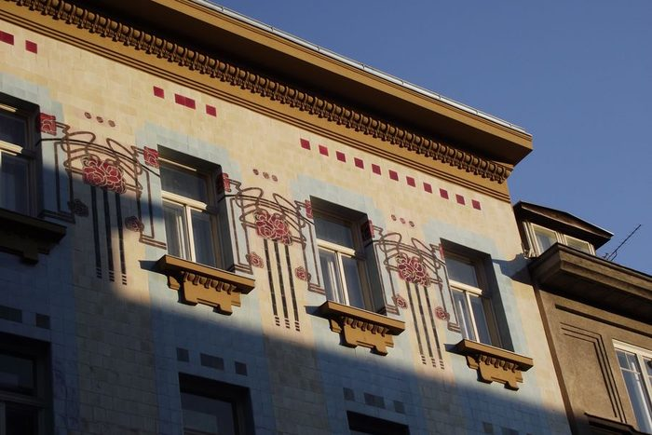  Kuća Kalina, 1903., Vjekoslav Bastl — glazirana opeka s biljnom dekoracijom i metalni balkoni s umetnutim staklenim pločama.  Foto: Fred Romero from Paris, France · Zagreb - Kuća Kallina (5), Wikimedia Commons · CC BY 2.0 | 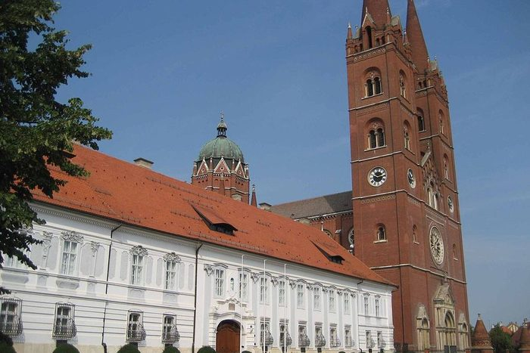  Đakovačka katedrala, 1866.–1882. — neoromanička; freske prema kartonima Overbecka i nazarenaca.  Foto: Modzzak · Cathedral Dakovo, Croatia, Wikimedia Commons · CC BY-SA 3.0

Viktor Kovačić i program moderne
Program uključivanja hrvatske arhitekture u napredne europske tokove objavio je već 1900. Viktor Kovačić člankom „Moderna arhitektura” u časopisu „Život”. Istupajući protiv historicizma, postavlja zahtjev da arhitektura bude „individualna i suvremena”, ali — za razliku od prenaglašenoga subjektivizma u književnom pokretu — i praktična i udobna. Poziva se na Otta Wagnera, čiji je bečki đak, i na englesku obnovu obiteljske kuće.
Kovačićev je doprinos i etički i opsegom: podigao je metodu arhitektonskoga projektiranja na intelektualnu razinu, a odgovornost arhitekta na visoku etičku (javnost rada), te je proširio pozornost struke od uređenja interijera do urbanizma i zaštite baštine — projekti regulacije Kaptola, Dolca i Jezuitskoga trga.
Njegovi se projekti odlikuju purističkom odmjerenošću i reduciranim znakovima povijesne arhitekture prerađenima u novu cjelinu: toskanske asocijacije s ložom u potkrovlju u kući Frank (1910.), venetobizantski volumeni u središnjoj kupolnoj crkvi sv. Blaža (1913.), neoklasicistička kupola i snažan kontrast volumena i šupljine u Burzi (1924.).

Moderna i suvremena arhitektura
Autor | Djelo | Napomena
Viktor Kovačić | crkva sv. Blaža, Zagreb (1913.) | Utemeljitelj moderne hrvatske arhitekture; armiranobetonska kupola
Ivan Meštrović | Dom likovnih umjetnosti („Meštrovićev paviljon”), Zagreb (1938.) | Kružna građevina; danas Dom HDLU
Drago Ibler | Zagrebačka škola arhitekture; „Drveni neboder” (1958.) | Utemeljitelj moderne arhitektonske pedagogije; član skupine Zemlja
„Zagrebačka škola” između dvaju ratova | Stjepan Planić, Mladen Kauzlarić, Zvonimir Strižić, Ernest Weissmann | Značajan hrvatski prilog europskoj modernoj arhitekturi tridesetih godina; sinteza funkcionalističkih i organičkih strujanja, još uvijek nedovoljno predstavljena u inozemstvu
Vjenceslav Richter | Jugoslavenski paviljon EXPO Bruxelles (1958.) | Također suosnivač skupine EXAT 51
Vladimir Turina, Boris Magaš | sportske i turističke građevine | Stadion Poljud u Splitu (Magaš, 1979.)
Nikola Bašić | Morske orgulje i Pozdrav suncu, Zadar (2005., 2008.) | Arhitektura kao instrument i kao svjetlosna instalacija; jedan od najuspješnijih suvremenih hrvatskih zahvata u javnom prostoru
Igor Franić | Muzej suvremene umjetnosti, Zagreb (2009.) | Najveća poslijeratna muzejska zgrada u Hrvatskoj
3LHD, Studio Up, Njirić+ | suvremena praksa | Međunarodno nagrađivani hrvatski uredi (npr. Sportska dvorana Bale, Gimnazija u Koprivnici)

Posebna je pojava jadranska turistička arhitektura 1960-ih i 1970-ih — hotelska naselja u Poreču, Rovinju, Dubrovniku (hotel Libertas), Malinskoj i Bolu. Riječ je o vrijednom sloju moderne arhitekture koji je danas predmet stručne revalorizacije, a gostima je često zanimljiviji nego što bi vodič očekivao.
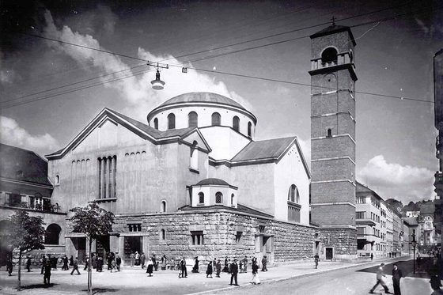  Sv. Blaž, Zagreb, 1910.–1913., Viktor Kovačić — snimka iz vremena gradnje. Armiranobetonska kupola i venetobizantski volumeni; početak moderne hrvatske arhitekture.  Foto: Unknown author Unknown author · Viktor Kovačić- Crkva sv. Blaža, Prilaz gjure Deželića- Primorska ulica, Zagreb 1910. - 1913, Wikimedia Commons · javno vlasništvo | 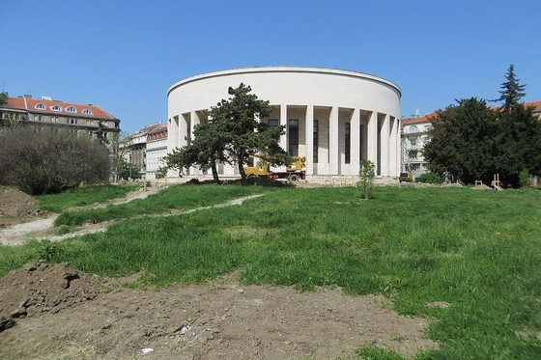  Dom likovnih umjetnosti, 1938., Ivan Meštrović — danas Dom HDLU.  Foto: Branko Radovanović · Meštrović Pavilion 20180428 5523, Wikimedia Commons · CC BY-SA 4.0 | 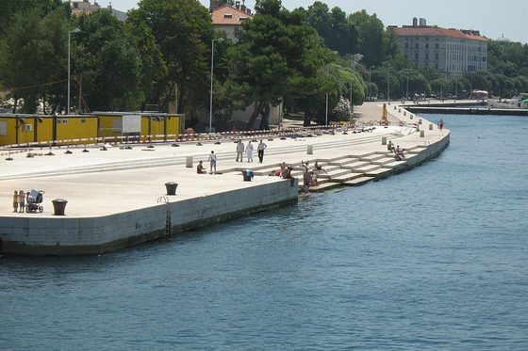  Morske orgulje, Zadar, 2005., Nikola Bašić — arhitektura kao instrument.  Foto: Andrej Šalov · Sea organ Zadar 3, Wikimedia Commons · CC BY-SA 3.0

1.7 Vođenje u sakralnim i muzejskim prostorima

Pravilo | Obrazloženje
Provjeriti raspored bogoslužja i ne ulaziti tijekom mise ili obreda | Crkva je prvenstveno liturgijski prostor
Primjereno odijevanje skupine (pokrivena ramena i koljena) | Uvjet ulaska u većini katedrala i samostana
Govoriti tiho; koristiti šaptače gdje ih ustanova propisuje | Zaštita drugih posjetitelja i vjernika
Poštovati zabranu fotografiranja i uporabe bljeskalice | Zaštita slikanih slojeva i autorskih prava
Ne dodirivati eksponate, kamenu plastiku ni oltarnu opremu | Masnoće s kože ubrzavaju propadanje
Poštovati najveći dopušteni broj osoba u skupini i najavu posjeta | Većina katedrala i muzeja ima propisan kapacitet
Uskladiti se s kustosom / vodičem ustanove ondje gdje je propisan | Neke ustanove dopuštaju samo vlastito vodstvo
U malim drvenim i oslikanim prostorima ograničiti veličinu skupine i trajanje boravka | Vlaga i temperatura koje unosi skupina izravno ubrzavaju propadanje polikromije i šindre
Kod gradilišta i obnove objasniti zahvat umjesto isprike | Obnova nakon potresa 2020. dio je priče, a ne smetnja

V Vizualni prilozi i izvori ilustracija

Predviđeni vizualni prilozi za LMS
Prilozi označeni ✓ izrađeni su i ugrađeni u ovaj dokument kao sheme; ostali se izrađuju prema navedenom izvoru.
Oznaka | Prilog | Izvor | Stanje
V1.1 | Stilska vremenska crta hrvatske arhitekture (1.–21. st.) | vlastita izrada prema Institutu za povijest umjetnosti | u izradi
V1.2 | Tlocrtna usporedba: sv. Donat, sv. Križ, sv. Trojica | vlastita izrada | ✓ ugrađeno (1.2)
V1.3 | Shema Dioklecijanove palače s današnjim ulicama | vlastita izrada / Geoportal kulturnih dobara | ✓ ugrađeno (1.1)
V1.4 | Analitički crtež Radovanova portala | Muzej grada Trogira | Modul 2
V1.5 | Konstrukcijska shema svoda šibenske katedrale | vlastita izrada / Ministarstvo kulture i medija | ✓ ugrađeno kao usporedba pročelja (1.4)
V1.6 | Karta „Lenucijeve potkove” | vlastita izrada / Grad Zagreb | ✓ ugrađeno (1.6)
V1.7 | Galerija: barokni Varaždin i Tvrđa | Gradski muzej Varaždin, Muzej Slavonije | ✓ fotografije ugrađene (1.5)
V1.8 | Karta UNESCO-ovih kulturnih dobara | UNESCO | Modul 5
V1.9 | Zračni snimak s tragovima rimske centurijacije | vlastita izrada / Geoportal DGU | ✓ shema ugrađena (1.1)
V1.10 | Fotogalerija „zvonik trogirske katedrale odozdo prema gore” | Muzej grada Trogira | ✓ fotografija + shema otvora (1.3)
V1.11 | Tipološka shema dubrovačkoga ljetnikovca | vlastita izrada / Zavod HAZU u Dubrovniku | ✓ ugrađeno (1.4)
V1.12 | Usporedna shema: okrugla / kvadratična / bastionska kula | vlastita izrada | ✓ ugrađeno (1.3)
V1.13 | Karta drvenih seoskih crkava sjeverne Hrvatske | Ministarstvo kulture i medija | u izradi

Autorska prava i uvjeti korištenja
Sve fotografije u ovom dokumentu preuzete su s Wikimedia Commonsa i objavljene su pod slobodnim licencijama (CC0, CC BY, CC BY-SA, GFDL) ili su u javnom vlasništvu. Ispod svake slike naveden je autor, naslov datoteke s poveznicom na izvornu stranicu i licencija — što je uvjet koji te licencije postavljaju za daljnje korištenje.
Ako se ovaj materijal dalje distribuira ili prerađuje, navodi ispod slika moraju ostati uz slike. Kod licencija tipa share-alike (CC BY-SA, GFDL) prerada se objavljuje pod istom licencijom. Slike u javnom vlasništvu nemaju pravnu obvezu navođenja, ali je autor naveden radi akademske urednosti.
Sheme i crteži (tlocrt Dioklecijanove palače, usporedba predromaničkih tlocrta, centurijacija, tipovi otvora, tipovi kula, bazilika naspram dvoranske crkve, trolisno pročelje, L-tlocrt ljetnikovca, barokizacija, Lenucijeva potkova) izvorni su rad izrađen za ovaj modul i objavljuju se pod licencijom CC BY-SA 4.0.
NAPOMENA ZA PREDAVAČA
Fotografije su odabrane tako da prikazuju upravo ono što tvrdi opis ispod njih — ne samo „lijep kadar” istoga spomenika. Ako se neka slika zamjenjuje, mora se zamijeniti i navod izvora ispod nje; popis svih datoteka s poveznicama nalazi se u docs/img/modul1/IZVORI.md.

Popis upotrijebljenih fotografija
- Marie-Lan Nguyen — Croatian Apoxyomenos Louvre n02 · javno vlasništvo
- Diego Delso — Templo de Augusto y ayuntamiento, Pula, Croacia, 2017-04-17, DD 68-70 HDR · CC BY-SA 4.0
- Rosier-HR — Church of Our Lady of Snows in Belec, Croatia - exterior · CC BY-SA 3.0
- Roberta F — Greda i zabat s natpisom kneza Branimira 879 · CC BY-SA 3.0
- Modzzak — Cathedral Dakovo, Croatia · CC BY-SA 3.0
- Falk2 — X03.06 Minčeta, Lavrijenac · CC BY-SA 4.0
- Pudelek — Manor Eltz, Vukovar, Croatia · CC BY-SA 4.0
- Shesmax — Euphrasian Basilica Central Apse Mosaics · CC BY-SA 3.0
- Bernard Gagnon — Croatian National Theater, Zagreb 01 · CC BY-SA 4.0
- Bernard Gagnon — Saint Ignatius Church (Dubrovnik) 02 · CC BY-SA 4.0
- TimeTravelRome — Kairos - Greek God of Happy Moments - Trogir - 51388042695 · CC BY 2.0
- Bukovacka — Karlovačka zvijezda- Izvor- Digitalni Tisak · CC BY-SA 4.0
- nikola_pu — Kažuni 2013 - panoramio · CC BY-SA 3.0
- JERRYE AND ROY KLOTZ MD — CLOISTER OF THE FRANCISCAN MONASTERY IN DUBROVNIK, CROATIA · CC BY-SA 3.0
- Fred Romero from Paris, France — Zagreb - Kuća Kallina (5) · CC BY 2.0
- Branko Radovanović — Meštrović Pavilion 20180428 5523 · CC BY-SA 4.0
- Admiral Norton — Mirogoj arkade jug · CC BY-SA 3.0
- Orlovic — Monkodonja (10) · CC BY-SA 4.0
- Andrej Šalov — Sea organ Zadar 3 · CC BY-SA 3.0
- Ciocolli — Osijek, Trg sv. Trojstva u Tvrđi · CC BY-SA 4.0
- TimeTravelRome — Peristyle of Diocletian's Palace - Split - 51389330950 · CC BY 2.0
- Ballota — Diocletian's palace substructure 1 · CC BY-SA 3.0
- Diego Delso — Anfiteatro de Pula, Croacia, 2017-04-17, DD 49-57 HDR PAN · CC BY-SA 4.0
- Tanya Dedyukhina — Franciscan Church, Pula - panoramio (34) · CC BY 3.0
- TimeTravelRome — Cipiko Palace - Trogir · CC BY 2.0
- Bernard Gagnon — Manastirine (Salona) 02 · CC BY-SA 4.0
- Cholo Aleman — Sibenik Heads 1 659 · CC BY-SA 3.0
- August Dominus — Katedrala svetog Jakova 2017 · CC BY-SA 4.0
- Terragio67 — Arch of the Sergii (Pula) - Close-up · CC BY-SA 4.0
- Sopina Ana — Ljetnikovac Pucić - Kosor Dubrovnik RST-1726 1 · CC BY-SA 4.0
- Marcin Konsek — 2011 Dubrownik, Pałac Sponza (01) · CC BY-SA 4.0
- Argo Navis — Stari Grad Plain 20250920 02 · CC BY-SA 4.0
- Carsten Steger — Aerial image of Ston (view from the southwest) · CC BY-SA 4.0
- Martin Falbisoner — Stradun, Dubrovnik - September 2017 · CC BY-SA 4.0
- Unknown author Unknown author — Viktor Kovačić- Crkva sv. Blaža, Prilaz gjure Deželića- Primorska ulica, Zagreb 1910. - 1913 · javno vlasništvo
- Bernard Gagnon — Church of St. Donatus in Zadar - dome · CC BY-SA 4.0
- Nxr-at — Interior Church of St Catherine in Zagreb 05 · CC BY-SA 4.0
- Paula Borkovic — Church of the Holy Cross, Nin · CC BY-SA 4.0
- Bernard Gagnon — St. Mark's Church, Zagreb 02 · CC BY-SA 4.0
- Paula Borkovic — Church of Saint Nicholas, NIn · CC BY-SA 4.0
- Hegor — Saint-Nicholas Fortress in Šibenik4 · CC BY-SA 3.0
- Argo Navis — Cetina 20200531 11 · CC BY-SA 4.0
- Martin Falbisoner — Saint Blaise's Church, Dubrovnik - September 2017 · CC BY-SA 4.0
- VitVit — Trogir katedrála sv. Vavřince závěr 1 · CC BY-SA 4.0
- rene boulay — Croatie Trogir Saint-Laurent Campanile - panoramio · CC BY-SA 3.0
- Noel.guillet — Krapina, église de Trški Vrh, 14 mai 2023, vue d'ensemble · CC BY-SA 4.0
- Ptrnc7965 — Varaždin Center Croatia 2025 · CC0
- Slavko Stepanić — Velika mlaka sv barbara · CC BY-SA 3.0
- Matti Blume — Roman forum, Zadar (P1080975) · CC BY-SA 4.0
- Bernard Gagnon — Cathedral of St. Anastasia in Zadar 03 · CC BY-SA 4.0
- Larisa Uhryn — Zagreb cathedral at sunrise · CC BY-SA 4.0

